
Đà Nẵng, ngày tháng năm 2026 2O2RRRRR22022026
2026
GVHD: Cô Võ Ngọc Ái Liên
Mã | Họ và tên | Vai trò
1 | Mai Tiểu Bảo | Trưởng nhóm
2 | Thái Quang Sơn | Thành viên
3 | Huỳnh Lê Minh Thư | Thành viên
4 | Trần Viết Tâm Phúc | Thành viên

BÁO CÁO DỰ ÁN TỐT NGHIỆP
VISUALIZATION DSA
Ngành: Phát triển phần mềm
TRƯỜNG CAO ĐẲNG THỰC HÀNH FPT
----- -----
MỤC LỤC
XÁC NHẬN CỦA GIẢNG VIÊN HƯỚNG DẪN 6
LỜI CẢM ƠN 7
DANH MỤC HÌNH ẢNH 8
DANH MỤC BẢNG BIỂU 9
LỜI MỞ ĐẦU 11
PHẦN 1: GIỚI THIỆU ĐỀ TÀI 13
1.1. Giới thiệu dự án 13
1.1.1. Tính năng nổi bật 13
1.1.2. Mục tiêu dự án 14
1.1.3. Phạm vi và giới hạn 15
1.2. Ban dự án 15
PHẦN 2: KHẢO SÁT – SURVEY 16
2.1. Yêu cầu của khách hàng 16
2.1.1. Yêu cầu chức năng (Functional Requirements) 16
2.1.2. Yêu cầu phi chức năng (Non-Functional Requirements) 17
2.2. Kế hoạch dự án 18
2.2.1. Phân công chi tiết theo công việc 19
PHẦN 3: PHÂN TÍCH – ANALYSIS 21
3.1. Mô hình triển khai hệ thống 21
3.1.1. Sơ đồ kiến trúc tổng thể (Text-based) 21
3.1.2. Các thành phần hạt nhân 21
3.2. Sơ đồ Use Cases 21
3.2.1. Sơ đồ Use Case – Actor: Guest (Khách vãng lai) 22
3.2.2. Sơ đồ Use Case – Actor: Student (Học viên) 23
3.2.3. Sơ đồ Use Case – Actor: Teacher (Giảng viên) 24
3.2.4. Sơ đồ Use Case – Actor: Admin (Quản trị viên) 24
3.3. Đặc tả yêu cầu hệ thống (SRS) 25
PHẦN 4: THIẾT KẾ – DESIGN 28
4.1. Mô hình công nghệ (Tech Stack) 28
4.2. Thiết kế giao diện 30
4.2.1. Sitemap tổng thể ứng dụng 30
4.2.2. Nguyên tắc thiết kế giao diện 30
4.2.3. Wireframe giao diện chính 31
4.2.4. Phân hệ Hướng dẫn Tương tác Động (Interactive Guided Tour) 31
4.2.4.1. Kiến trúc Động cơ Hướng dẫn (Tour Engine FSM) 31
4.2.4.2. Cơ chế Con trỏ Ảo (Virtual Pointer) và Thuật toán Nội suy Quỹ đạo 32
4.3. Thiết kế dữ liệu (ERD) 33
4.3.1. Sơ đồ ERD tổng quan 33
4.3.2. Đặc tả chi tiết các bảng dữ liệu chính 34
4.3.3. Phân hệ Graph RAG & Bản Đồ Tri Thức Thuật Toán Ngữ Nghĩa (Semantic Concept Graph) 36
4.3.3.1. Cấu trúc Đồ thị Tri thức Đa tầng (Node & Edge Topology) 36
4.3.3.2. Thuật toán Gợi ý Lộ trình Cá nhân hóa dựa trên Đồ thị và Phép so sánh Vector (pgvector) 37
4.4. Sơ đồ lớp (Class Diagram) 38
4.4.1. Sơ đồ lớp – Kiến trúc Clean Architecture 38
4.4.2. Sơ đồ lớp – Strategy Pattern cho Algorithm Module 38
4.4.3. Phân hệ Trực Quan Hóa Hướng Đối Tượng (OOP Concepts Sandbox) 39
4.4.4. Phân hệ Trực Quan Hóa Nguyên Lý SOLID (SOLID Principles Sandbox) 40
4.4.5. Phân hệ Trực Quan Hóa Tiêm Phụ Thuộc (Dependency Injection Sandbox) 40
4.4.6. Phân hệ Trực Quan Hóa Thiết Kế Hệ Thống (System Design Sandbox) 41
PHẦN 5: THỰC HIỆN – IMPLEMENT 42
5.1. Database – Cơ sở dữ liệu PostgreSQL 42
5.1.1. Câu lệnh tạo Database thực tế 42
5.2. Layout thực tế 44
5.3. Sơ đồ kiến trúc công nghệ thực tế (Clean Architecture) 48
5.3.1. Phân hệ Nhật ký Kiểm toán Bất biến (Event Sourcing Audit Ledger) 48
5.3.1.1. Kiến trúc Luồng Sự kiện (Event Sourcing Architecture) 49
5.3.1.2. Cơ chế Chống chối bỏ và Ràng buộc Bất biến ở cấp độ Cơ sở dữ liệu 49
5.4. Các loại sơ đồ 50
5.4.1. Sequence Diagram – Luồng thực thi thuật toán 50
5.4.2. Sequence Diagram – Luồng xác thực JWT 50
5.4.3. Activity Diagram – Luồng làm Quiz và nhận XP 51
5.4.4. Activity Diagram – Luồng Import Excel & Quản lý Quiz (Teacher Panel) 51
5.4.5. Sequence Diagram – Luồng nâng cấp tài khoản Premium (Stripe Webhook) 52
5.4.6. Sequence Diagram – Luồng Gợi ý Lộ trình Học tập (Graph RAG) 53
5.4.7. Sequence Diagram – Luồng Gamification và Cập nhật Pinia Store 54
5.5. API – Danh sách Controllers và Services 55
5.5.1. Bảng các API Endpoints quan trọng 58
5.5.2. Phân hệ Teacher Panel & Excel Importer — Quản lý Nội dung Học tập 59
PHẦN 6: KIỂM THỬ – TESTING 60
6.1. Kiểm thử Module Authentication 60
6.2. Kiểm thử Module Algorithm Visualization 61
6.3. Kiểm thử Module Quiz System 63
6.4. Kiểm thử Module Admin Panel 64
6.5. Tổng kết kết quả kiểm thử 64
PHẦN 7: ĐÓNG GÓI & TRIỂN KHAI – DEPLOYMENT 65
7.1. Yêu cầu môi trường (Prerequisites) 66
7.2. Cấu hình biến môi trường 67
7.2.1. Backend – appsettings.json 67
7.2.2. Frontend – .env.production 67
7.3. Quy trình Build 67
7.3.1. Build Frontend (Vue 3 + Vite) 67
7.3.2. Build Backend (ASP.NET Core .NET 10) 68
7.3.3. Script khởi động nhanh (run-project.bat) 68
7.4. Hướng dẫn Deploy lên Hosting 69
KẾT LUẬN & HƯỚNG PHÁT TRIỂN 71
TÀI LIỆU THAM KHẢO 73

XÁC NHẬN CỦA GIẢNG VIÊN HƯỚNG DẪN
Tôi xác nhận rằng nhóm sinh viên thực hiện đề tài "Visualization DSA — Nền tảng trực quan hóa Cấu trúc dữ liệu và Giải thuật" đã hoàn thành đầy đủ các yêu cầu kỹ thuật, tài liệu mô tả và báo cáo theo đúng quy chuẩn của môn học PRO2192.
Đà Nẵng, ngày ........ tháng ........ năm 2026
Giảng viên hướng dẫn
(Ký và ghi rõ họ tên)

LỜI CẢM ƠN
Trước tiên, nhóm chúng em xin gửi lời cảm ơn chân thành và sâu sắc nhất đến quý thầy cô giáo Khoa Công nghệ Thông tin, Trường Cao đẳng FPT Polytechnic đã tận tâm hướng dẫn, truyền đạt kiến thức chuyên ngành và kinh nghiệm thực tiễn trong suốt quá trình học tập tại trường.
Đặc biệt, chúng em xin gửi lời cảm ơn sâu sắc đến Giảng viên hướng dẫn đã dành nhiều thời gian quý báu để chỉ dẫn, góp ý và định hướng cho nhóm trong quá trình nghiên cứu, phân tích và phát triển dự án tốt nghiệp. Những nhận xét và phản hồi của thầy/cô là nguồn động lực lớn nhất để nhóm hoàn thiện sản phẩm.
Dự án "Visualization DSA" được xây dựng với mục tiêu biến những khái niệm trừu tượng của Cấu trúc dữ liệu, Giải thuật và Nguyên tắc thiết kế phần mềm (OOP, SOLID, Design Patterns) thành những hoạt hình tương tác trực quan, giúp người học dễ dàng tiếp cận và nắm bắt bản chất vấn đề. Hành trình phát triển hệ thống này đã giúp nhóm tích lũy được nhiều kinh nghiệm thực tế quý giá về kiến trúc Clean Architecture (.NET 10), lập trình Vue 3 Composition API, thiết kế cơ sở dữ liệu PostgreSQL và quy trình phát triển phần mềm Agile Scrum.
Chúng em cũng xin gửi lời cảm ơn đến gia đình, bạn bè và các anh chị đi trước đã chia sẻ tài liệu, hỗ trợ tinh thần và tạo điều kiện thuận lợi nhất để nhóm hoàn thành dự án tốt nghiệp này.
Mặc dù nhóm đã cố gắng hết sức, song do thời gian và kinh nghiệm còn hạn chế, báo cáo chắc chắn không tránh khỏi những thiếu sót. Nhóm rất mong nhận được sự góp ý chân thành từ quý thầy cô và hội đồng để tiếp tục hoàn thiện.

Đà Nẵng, tháng 06 năm 2026
Nhóm tác giả
Huỳnh Lê Minh Thư – Trần Viết Tâm Phúc
Mai Tiểu Bảo – Thái Quang Sơn

DANH MỤC HÌNH ẢNH
STT | Tên hình | Trang
1 | Hình 1.1: Logo dự án VisualizationDSA | ...
2 | Hình 1.2: Giao diện trang chủ (Landing Page) | ...
3 | Hình 1.3: Màn hình Dashboard học viên | ...
4 | Hình 3.1: Mô hình Client-Server tổng thể | ...
5 | Hình 3.2: Sơ đồ Use Case – Guest (Khách vãng lai) | ...
6 | Hình 3.3: Sơ đồ Use Case – Student (Học viên) | ...
7 | Hình 3.4: Sơ đồ Use Case – Teacher (Giảng viên) | ...
8 | Hình 3.5: Sơ đồ Use Case – Admin (Quản trị viên) | ...
9 | Hình 4.1: Mô hình công nghệ tổng thể (Tech Stack) | ...
10 | Hình 4.2: Sitemap toàn bộ ứng dụng | ...
11 | Hình 4.3: Wireframe trang Visualization chính | ...
12 | Hình 4.4: Sơ đồ ERD tổng quan cơ sở dữ liệu | ...
13 | Hình 4.5: Sơ đồ ERD chi tiết bảng users và user_progress | ...
14 | Hình 4.6: Sơ đồ lớp – Kiến trúc Clean Architecture | ...
15 | Hình 4.7: Sơ đồ lớp – Strategy Pattern cho Algorithm | ...
16 | Hình 5.1: Kết quả migration PostgreSQL thực tế | ...
17 | Hình 5.2: Giao diện thực tế – Bubble Sort Visualization | ...
18 | Hình 5.3: Giao diện thực tế – Graph Dijkstra Visualization | ...
19 | Hình 5.4: Giao diện thực tế – OOP Sandbox | ...
20 | Hình 5.5: Giao diện thực tế – SOLID Principles Viz | ...
21 | Hình 5.6: Giao diện thực tế – Admin Panel | ...
22 | Hình 5.7: Giao diện thực tế – Teacher Panel | ...
23 | Hình 5.8: Sơ đồ kiến trúc Clean Architecture 4 tầng | ...
24 | Hình 5.9: Sequence Diagram – Luồng thực thi thuật toán | ...
25 | Hình 5.10: Sequence Diagram – Luồng xác thực JWT | ...
26 | Hình 5.11: Activity Diagram – Luồng làm Quiz và nhận XP | ...
27 | Hình 5.12: Class Diagram – Strategy Pattern backend C# | ...
28 | Hình 6.1: Kết quả kiểm thử API với Swagger UI | ...
29 | Hình 7.1: Quy trình build và deploy ứng dụng | ...

DANH MỤC BẢNG BIỂU
STT | Tên bảng | Trang
1 | Bảng 1.1: Danh sách thành viên nhóm và vai trò | ...
2 | Bảng 1.1: Danh sách thành viên nhóm và vai trò | ...
3 | Bảng 2.1: Danh sách yêu cầu chức năng (Functional Requirements) | ...
4 | Bảng 2.2: Danh sách yêu cầu phi chức năng (Non-Functional Requirements) | ...
5 | Bảng 2.3: Kế hoạch dự án – Phân chia Sprint và công việc | ...
6 | Bảng 2.4: Phân công chi tiết công việc theo từng thành viên | ...
7 | Bảng 3.1: Đặc tả Use Case UC-01: Xem trực quan hóa thuật toán | ...
8 | Bảng 3.2: Đặc tả Use Case UC-02: Đăng ký tài khoản | ...
9 | Bảng 3.3: Đặc tả Use Case UC-03: Làm Quiz và nhận XP | ...
10 | Bảng 3.4: Đặc tả Use Case UC-04: Quản lý người dùng (Admin) | ...
11 | Bảng 4.1: Danh sách công nghệ sử dụng trong dự án | ...
12 | Bảng 4.2: Đặc tả bảng users (Thông tin tài khoản người dùng) | ...
13 | Bảng 4.3: Đặc tả bảng algorithms (Thư viện thuật toán) | ...
14 | Bảng 4.4: Đặc tả bảng quizzes (Bài kiểm tra trắc nghiệm) | ...
15 | Bảng 4.5: Đặc tả bảng quiz_questions (Câu hỏi chi tiết) | ...
16 | Bảng 4.6: Đặc tả bảng user_submissions (Lịch sử nộp bài) | ...
17 | Bảng 4.7: Đặc tả bảng achievements (Thành tựu và huy hiệu) | ...
18 | Bảng 5.1: Danh sách 22 API Controllers và chức năng | ...
19 | Bảng 5.2: Danh sách 29 Algorithm Strategy Classes | ...
20 | Bảng 5.3: Bảng tổng hợp API Endpoints chính | ...
21 | Bảng 6.1: Kịch bản kiểm thử – Module Authentication | ...
22 | Bảng 6.2: Kịch bản kiểm thử – Module Algorithm Visualization | ...
23 | Bảng 6.3: Kịch bản kiểm thử – Module Quiz System | ...
24 | Bảng 6.4: Kịch bản kiểm thử – Module Admin Panel | ...
25 | Bảng 7.1: Hướng dẫn cấu hình môi trường triển khai | ...

LỜI MỞ ĐẦU
Trong thời đại Cách mạng Công nghiệp 4.0, lĩnh vực Công nghệ Thông tin đang chứng kiến tốc độ phát triển chưa từng có. Cùng với sự bùng nổ đó, nhu cầu đào tạo lập trình viên có tư duy thuật toán vững chắc và khả năng thiết kế hệ thống phần mềm chất lượng cao ngày càng trở nên cấp thiết hơn bao giờ hết.
Thực tế giảng dạy và học tập cho thấy, phần lớn sinh viên ngành Công nghệ Thông tin gặp khó khăn đáng kể khi tiếp cận các khái niệm trừu tượng như Cấu trúc Dữ liệu (Data Structures), Giải thuật (Algorithms), hay các Nguyên tắc thiết kế phần mềm SOLID, mô hình Design Patterns. Nguyên nhân chính là các tài nguyên học tập hiện tại đa phần chỉ trình bày dưới dạng văn bản và pseudocode tĩnh, thiếu tính tương tác và khả năng trực quan hóa động.
Xuất phát từ bài toán thực tế đó, nhóm nghiên cứu và phát triển dự án "VISUALIZATION DSA" — một nền tảng E-Learning tương tác thế hệ mới được xây dựng nhằm biến các khái niệm phức tạp thành những hoạt hình Canvas 60 FPS sinh động, trực quan và dễ hiểu. Hệ thống không chỉ đơn thuần là công cụ minh họa thuật toán, mà còn tích hợp đầy đủ hệ sinh thái học tập hoàn chỉnh bao gồm: Hệ thống Trắc nghiệm tương tác (Quiz System), Gamification với tích lũy điểm kinh nghiệm XP và thăng cấp bậc, Sân chơi tự do (Interactive Playground), Chế độ bài giảng kịch bản (E-Lecture Mode), và Công cụ so sánh hiệu năng thuật toán (Algorithm Comparison).
Về mặt kỹ thuật, hệ thống được xây dựng theo kiến trúc Client-Server hiện đại với Backend sử dụng .NET 10 / C# theo chuẩn Clean Architecture và Frontend sử dụng Vue 3 Composition API + TypeScript + Vite. Đây là công nghệ được sử dụng rộng rãi trong môi trường doanh nghiệp thực tế, giúp nhóm tích lũy được nhiều kinh nghiệm có giá trị cho sự nghiệp lập trình sau này.
Báo cáo này trình bày toàn bộ quá trình phân tích, thiết kế và triển khai hệ thống Visualization DSA theo quy trình phát triển phần mềm chuyên nghiệp, từ giai đoạn Khảo sát yêu cầu (Survey), Phân tích (Analysis), Thiết kế (Design), Lập trình (Implementation), Kiểm thử (Testing) cho đến Đóng gói và Triển khai (Deployment).

PHẦN 1: GIỚI THIỆU ĐỀ TÀI

1.1. Giới thiệu dự án

Hình 1.1: Logo dự án VisualizationDSA
VISUALIZATION DSA là một nền tảng giáo dục kỹ thuật số (EdTech Platform) thế hệ mới, được thiết kế chuyên biệt để trực quan hóa toàn bộ hệ sinh thái Khoa học Máy tính — từ những thuật toán sắp xếp căn bản nhất như Bubble Sort, Quick Sort cho đến các cấu trúc đồ thị phức tạp như Dijkstra, BFS/DFS, cây BST, và thậm chí cả các khái niệm phần mềm trừu tượng bậc cao như OOP, nguyên tắc SOLID, Design Patterns và DI Container.
Điểm khác biệt cốt lõi của hệ thống so với các công cụ tương tự trên thị trường (VisuAlgo, CS Visualizations...) là kiến trúc Data-Driven Animation: Backend C# đóng vai trò "não bộ" — chạy thuật toán trong bộ nhớ, bắt giữ từng trạng thái thay đổi (State Frames) và sinh ra mảng JSON tối ưu hóa. Frontend Vue 3 đóng vai trò "màn hình chiếu" — chỉ đơn thuần đọc dữ liệu JSON và phát lại (Playback) thành hoạt hình Canvas 60 FPS mượt mà, không bao giờ bị giật lag hay sai lệch logic thuật toán.

1.1.1. Tính năng nổi bật
STT | Tính năng | Mô tả chi tiết
1 | DSA Visualization Engine | Trực quan hóa 15+ thuật toán: Bubble Sort, Quick Sort, Merge Sort, Heap Sort, Binary Search, BFS, DFS, Dijkstra, BST, Stack, Queue...
2 | OOP & SOLID Sandbox | Mô phỏng trực quan các tính chất OOP (Kế thừa, Đa hình, Đóng gói) và 5 nguyên tắc SOLID bằng các mô hình hạt khói và kết nối Bezier.
3 | Design Patterns Visualizer | Minh họa động các mẫu thiết kế phổ biến: Observer, Factory, Strategy, Decorator thông qua hoạt ảnh Canvas tương tác.
4 | DI Container Simulator | Trực quan hóa quá trình Dependency Injection — xem cách các Services được tiêm (Inject) vào nhau ở Runtime.
5 | Interactive Quiz System | Hệ thống trắc nghiệm tương tác 30+ câu hỏi liên kết với từng module bài học, tích hợp chấm điểm tự động và trao thưởng XP.
6 | Gamification Engine | Hệ thống tích lũy điểm kinh nghiệm XP, thăng cấp bậc (8 Level), mở khóa huy hiệu thành tựu và bảng xếp hạng (Leaderboard).
7 | E-Lecture Mode | Bài giảng kịch bản dẫn dắt từng bước — người học không bị "ném" vào màn hình code trống mà được hướng dẫn có cấu trúc.
8 | Algorithm Comparison | So sánh hiệu năng thực tế (thời gian chạy, số bước) giữa tối đa 4 thuật toán cùng một lúc trên cùng một bộ dữ liệu đầu vào.
9 | Interactive Playground | Sân chơi tự do — người dùng tự vẽ Node, Edge, xây dựng đồ thị của riêng mình và để thuật toán chạy trực tiếp trên đó.
10 | Premium & Payment | Hệ thống thanh toán nâng cấp Premium với tích hợp cổng thanh toán, mở khóa toàn bộ nội dung độc quyền cao cấp.
Bảng 1.1: Các tính năng nổi bật của dự án

1.1.2. Mục tiêu dự án
Xây dựng nền tảng trực quan hóa đa chiều, bao phủ từ DSA căn bản đến kiến trúc phần mềm nâng cao (OOP, SOLID, Design Patterns, DI).
Thiết kế hệ thống animation engine đạt 60 FPS ổn định, sử dụng kỹ thuật Vector Lerp và Double Buffering Canvas.
Xây dựng Backend RESTful API theo chuẩn Clean Architecture với Strategy Pattern, đảm bảo khả năng mở rộng (Extensibility) tối đa.
Tích hợp hệ thống Gamification và Quiz để tăng động lực học tập, đo lường tiến trình và khen thưởng người học.
Triển khai hệ thống phân quyền đa vai trò (Student, Teacher, Admin) với bảo mật JWT và khả năng quản lý người dùng toàn diện.

1.1.3. Phạm vi và giới hạn
Dự án tập trung vào đối tượng chính là sinh viên ngành Công nghệ Thông tin và những người tự học lập trình. Hệ thống hỗ trợ đầy đủ trên trình duyệt web hiện đại (Chrome, Firefox, Edge) trên thiết bị máy tính. Phiên bản hiện tại chưa tối ưu hoàn toàn cho thiết bị di động màn hình nhỏ và chưa tích hợp chế độ ngoại tuyến (Offline mode).

1.2. Ban dự án
Dự án được thực hiện bởi nhóm 4 sinh viên chuyên ngành Lập trình Ứng dụng phần mềm, Trường Cao đẳng FPT Polytechnic. Nhóm vận hành theo mô hình Agile Scrum với các Sprint 2 tuần, phân chia công việc theo năng lực và chuyên môn của từng thành viên.
 | Mai Tiểu Bảo (TD01287)  Vai trò: Trưởng nhóm  Đảm nhiệm thiết kế kiến trúc Clean Architecture 4 tầng cho Backend ASP.NET Core .NET 10. Xây dựng Domain Entities, DbContext và cấu hình database PostgreSQL với Entity Framework Core. Triển khai 10+ Algorithm Strategy (BFS, DFS, Dijkstra, BST, QuickSort...) và thiết kế RESTful API. Xây dựng Admin Panel quản trị và phân quyền RBAC (Role-Based Access Control) với JWT.
 | Thái Quang Sơn (TD01282)  Vai trò: Thành viên  Xây dựng Canvas Animation Engine (60 FPS, Vector Lerp, Double Buffering) phục vụ trực quan hóa giải thuật. Phát triển 15+ DSA Module Visualizers (Sorting, Graph, OOP, SOLID, DI Container, Design Patterns). Phát triển Stateless Auth/Payment Strategy và hệ thống Quiz checkpoints tích hợp Gamification (XP, Level, Badge).
 | Huỳnh Lê Minh Thư (TD01131)  Vai trò: Thành viên  Thiết kế và xây dựng Landing Page, Dashboard và Profile cá nhân cho học viên. Xây dựng các Vue.js Components phụ trợ và thanh điều hướng. Chịu trách nhiệm viết tài liệu SRS, phân tích Use Case và thực hiện kiểm thử giao diện UI/UX.
 | Trần Viết Tâm Phúc (TD01261)  Vai trò: Thành viên  Khảo sát thị trường, phân tích giải pháp đối thủ cạnh tranh (VisuAlgo, AlgoExpert). Phát triển Quiz UI Components, Leaderboard View và trang Checkout Premium. Xây dựng kịch bản kiểm thử (Test Cases) chi tiết và thực hiện kiểm thử tích hợp hệ thống.
Bảng 1.2: Danh sách thành viên nhóm và vai trò

PHẦN 2: KHẢO SÁT – SURVEY

2.1. Yêu cầu của khách hàng
Thông qua quá trình khảo sát, phỏng vấn giảng viên và sinh viên ngành Công nghệ Thông tin tại các cơ sở đào tạo, nhóm đã tổng hợp được bộ yêu cầu đầy đủ và chi tiết cho hệ thống VisualizationDSA.

2.1.1. Yêu cầu chức năng (Functional Requirements)
Mã YC | Tên yêu cầu | Mô tả | Loại | Độ ưu tiên
FR-01 | Trực quan hóa thuật toán | Hệ thống phải hiển thị được hoạt hình trực quan cho 15+ thuật toán sắp xếp, tìm kiếm, đồ thị và cây nhị phân với tốc độ 60 FPS. | Bắt buộc | Cao
FR-02 | Điều khiển VCR Playback | Người dùng có thể Play, Pause, Step Forward/Backward, điều chỉnh tốc độ (0.5x, 1x, 2x) và kéo thanh tiến trình Seekbar. | Bắt buộc | Cao
FR-03 | Nhập dữ liệu tùy chỉnh | Người dùng có thể tự nhập mảng dữ liệu đầu vào tùy ý, hệ thống tự động parse, validate và chạy thuật toán trên dữ liệu đó. | Bắt buộc | Cao
FR-04 | Đăng ký / Đăng nhập | Hỗ trợ đăng ký tài khoản bằng email, đăng nhập bảo mật JWT, và quản lý phiên đăng nhập. Admin có thể khóa/mở tài khoản. | Bắt buộc | Cao
FR-05 | Hệ thống Quiz tương tác | 30+ câu hỏi trắc nghiệm liên kết với từng module bài học, chấm điểm tự động, hiển thị đáp án giải thích sau khi nộp bài. | Bắt buộc | Cao
FR-06 | Gamification (XP & Level) | Tích lũy điểm kinh nghiệm XP khi học, làm quiz, đăng nhập liên tiếp. Thăng cấp tự động qua 8 Level với huy hiệu thành tựu Neon. | Bắt buộc | Cao
FR-07 | OOP & SOLID Visualization | Trực quan hóa 3 tính chất OOP và 5 nguyên tắc SOLID bằng hoạt hình hạt khói, Bezier connector và glass morphism UI. | Bắt buộc | Cao
FR-08 | Design Patterns Visualizer | Minh họa động Observer, Factory, Strategy, Decorator bằng Canvas tương tác với chú thích học thuật rõ ràng. | Bắt buộc | Trung bình
FR-09 | DI Container Simulation | Mô phỏng quá trình Dependency Injection — trực quan hóa luồng tiêm phụ thuộc vào các Service trong IOC Container. | Bắt buộc | Trung bình
FR-10 | Leaderboard & Bảng xếp hạng | Hiển thị top 10 học viên có điểm XP cao nhất, cập nhật thời gian thực khi có người thăng cấp. | Mong muốn | Trung bình
FR-11 | Algorithm Comparison | So sánh đồng thời tối đa 4 thuật toán trên cùng input, hiển thị số bước, thời gian thực thi server-side. | Mong muốn | Trung bình
FR-12 | Interactive Playground | Người dùng tự vẽ Node, Edge bằng chuột (drag & drop), thuật toán đồ thị chạy trực tiếp trên graph tự vẽ. | Mong muốn | Cao
FR-13 | E-Lecture Mode | Chế độ bài giảng dẫn dắt từng bước với narration text, highlight dòng pseudocode tương ứng với hoạt hình. | Mong muốn | Trung bình
FR-14 | Premium Subscription | Hệ thống thanh toán nâng cấp tài khoản Premium, mở khóa toàn bộ nội dung độc quyền và tắt quảng cáo. | Bắt buộc | Cao
FR-15 | Teacher Panel | Giảng viên quản lý Quiz, xem thống kê học tập của học viên, tạo/sửa/xóa câu hỏi trắc nghiệm và bài giảng. | Bắt buộc | Cao
FR-16 | Admin Panel | Admin quản lý toàn bộ người dùng: phân quyền, khóa/mở tài khoản, nâng cấp Premium, xem Dashboard thống kê hệ thống. | Bắt buộc | Cao
Bảng 2.1: Danh sách yêu cầu chức năng (Functional Requirements)

2.1.2. Yêu cầu phi chức năng (Non-Functional Requirements)
Mã YC | Danh mục | Đặc tả yêu cầu phi chức năng
NFR-01 | Hiệu năng | Animation Canvas đạt tối thiểu 55 FPS. API phản hồi < 15ms cho dữ liệu tĩnh, < 50ms cho ghi dữ liệu.
NFR-02 | Bảo mật | Sử dụng JWT Bearer Token, mã hóa mật khẩu BCrypt, bảo vệ tất cả endpoints yêu cầu xác thực bằng middleware.
NFR-03 | Độ ổn định | Hệ thống hoạt động ổn định 24/7. Có cơ chế fallback in-memory khi database PostgreSQL tạm thời ngắt kết nối.
NFR-04 | Khả năng mở rộng | Strategy Pattern cho phép thêm thuật toán mới không cần sửa code hiện tại (tuân thủ Open/Closed Principle).
NFR-05 | Khả năng sử dụng | Người dùng mới có thể bắt đầu xem visualization trong < 2 phút mà không cần đọc tài liệu hướng dẫn.
NFR-06 | Tương thích | Hỗ trợ đầy đủ Chrome 100+, Firefox 100+, Edge 100+. Màn hình tối thiểu 1280px để trải nghiệm đầy đủ.
NFR-07 | Bộ nhớ RAM | Mức tiêu thụ RAM máy khách ổn định 15–22MB sau 5 phút sử dụng (không rò rỉ bộ nhớ từ Canvas particles).
NFR-08 | Thẩm mỹ | Giao diện Glassmorphism + Neon Dark Theme nhất quán. Bảng màu HSL chuẩn hóa: Cyan (chạy), Amber (cảnh báo), Emerald (đúng).
Bảng 2.2: Danh sách yêu cầu phi chức năng (Non-Functional Requirements)

2.2. Kế hoạch dự án
Dự án VisualizationDSA được phát triển theo phương pháp Agile Scrum với các Sprint 2 tuần. Toàn bộ lộ trình được chia thành 3 giai đoạn lớn tương ứng với 7 Sprint chính:
Sprint | Thời gian | Nội dung công việc | Phân công
Sprint 1 | Tuần 1–2 | Khảo sát, phân tích yêu cầu, thiết kế kiến trúc hệ thống | Thư, Phúc (60%), Bảo, Sơn (40%)
Sprint 2 | Tuần 3–4 | Thiết kế ERD, API Spec, cài đặt môi trường, khởi tạo dự án | Bảo, Sơn (70%), Thư, Phúc (30%)
Sprint 3 | Tuần 5–6 | Backend: Domain Layer, EF Core, Auth JWT; Frontend: Landing, Dashboard | Bảo, Sơn (75%), Thư, Phúc (25%)
Sprint 4 | Tuần 7–8 | DSA Visualization: Sorting, Graph; Animation Engine 60 FPS | Bảo, Sơn (80%), Thư, Phúc (20%)
Sprint 5 | Tuần 9–10 | OOP/SOLID/DI Visualization; Quiz System; Gamification Engine | Bảo, Sơn (75%), Thư, Phúc (25%)
Sprint 6 | Tuần 11–12 | Admin Panel, Teacher Panel; Payment; Leaderboard; Playground | Bảo, Sơn (70%), Thư, Phúc (30%)
Sprint 7 | Tuần 13–14 | Kiểm thử toàn diện, fix bugs, hoàn thiện tài liệu, deploy | Thư, Phúc (60%), Bảo, Sơn (40%)
Bảng 2.3: Kế hoạch dự án – Phân chia Sprint và công việc

2.2.1. Phân công chi tiết theo công việc
Dựa trên năng lực và thế mạnh của từng thành viên, công việc được phân chia như sau — đảm bảo các task cốt lõi về code, kiến trúc và phân tích hệ thống chiếm 65–70% tổng khối lượng thuộc về Sơn và Bảo:
Mã | Tên công việc | Phụ trách chính | Hỗ trợ | Thời gian | TT
T-01 | Khảo sát yêu cầu & phỏng vấn người dùng | Thư, Phúc | Thư, Phúc | 3 ngày | Hoàn thành
T-02 | Phân tích đối thủ cạnh tranh (VisuAlgo, AlgoExpert) | Phúc | Phúc | 2 ngày | Hoàn thành
T-03 | Viết tài liệu SRS (Software Requirements Specification) | Thư | Thư | 3 ngày | Hoàn thành
T-04 | Thiết kế kiến trúc Clean Architecture backend | Bảo | Bảo, Sơn | 2 ngày | Hoàn thành
T-05 | Thiết kế ERD & Database Schema PostgreSQL | Bảo | Bảo | 2 ngày | Hoàn thành
T-06 | Thiết kế RESTful API Specification | Bảo, Sơn | Bảo, Sơn | 2 ngày | Hoàn thành
T-07 | Triển khai Domain Entities (User, Quiz, Badge, Order...) | Bảo | Bảo | 3 ngày | Hoàn thành
T-08 | Triển khai EF Core, Migrations, Database Seed | Bảo | Bảo | 2 ngày | Hoàn thành
T-09 | Xây dựng JWT Auth System & Phân quyền RBAC | Sơn | Bảo, Sơn | 3 ngày | Hoàn thành
T-10 | Xây dựng Canvas Animation Engine (60 FPS, Lerp) | Sơn | Sơn | 5 ngày | Hoàn thành
T-11 | Triển khai Sorting Algorithms (Bubble, Quick, Merge, Heap, Radix) | Bảo, Sơn | Bảo, Sơn | 4 ngày | Hoàn thành
T-12 | Triển khai Graph Algorithms (BFS, DFS, Dijkstra, BST) | Bảo | Bảo, Sơn | 4 ngày | Hoàn thành
T-13 | Triển khai OOP, SOLID, Design Patterns, DI Visualization | Sơn | Sơn | 6 ngày | Hoàn thành
T-14 | Xây dựng Quiz System & QuizBankStrategy (30+ câu hỏi) | Sơn | Sơn | 4 ngày | Hoàn thành
T-15 | Xây dựng Gamification Engine (XP, Level, Badge, Streak) | Sơn | Bảo, Sơn | 3 ngày | Hoàn thành
T-16 | Xây dựng Admin Panel & Teacher Panel | Bảo, Sơn | Bảo, Sơn | 4 ngày | Hoàn thành
T-17 | Xây dựng Landing Page, Dashboard, Profile (Vue.js) | Thư | Thư, Sơn | 4 ngày | Hoàn thành
T-18 | Xây dựng Quiz UI, Leaderboard, Payment UI (Vue.js) | Phúc | Phúc, Sơn | 3 ngày | Hoàn thành
T-19 | Tích hợp Payment & Premium Subscription | Sơn | Bảo, Sơn | 3 ngày | Hoàn thành
T-20 | Viết Test Cases & thực hiện kiểm thử | Phúc, Thư | Phúc, Thư | 5 ngày | Hoàn thành
T-21 | Deploy & cấu hình môi trường production | Bảo, Sơn | Bảo, Sơn | 2 ngày | Hoàn thành
T-22 | Hoàn thiện tài liệu báo cáo tốt nghiệp | Tất cả | Thư, Phúc | 4 ngày | Hoàn thành
Bảng 2.4: Phân công chi tiết công việc theo từng thành viên

PHẦN 3: PHÂN TÍCH – ANALYSIS

3.1. Mô hình triển khai hệ thống
Hệ thống VisualizationDSA được triển khai theo mô hình Client-Server độc lập (Decoupled Architecture). Frontend Vue 3 và Backend ASP.NET Core Web API tách biệt hoàn toàn, giao tiếp với nhau thông qua giao thức HTTPS RESTful với bảo mật JWT Bearer Token.
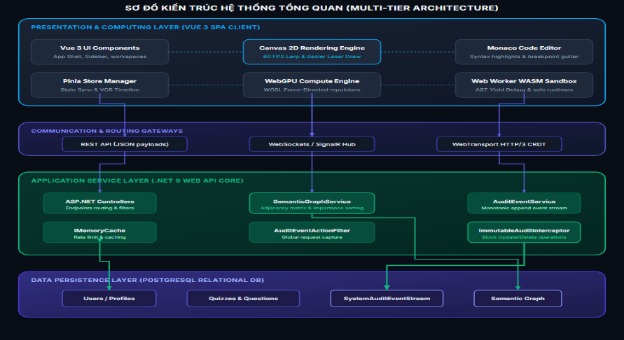
Hình 3.1: Mô hình Client-Server tổng thể hệ thống

3.1.1. Sơ đồ kiến trúc tổng thể (Text-based)

3.1.2. Các thành phần hạt nhân
- Canvas Animation Engine: Module lõi phía Client xử lý vòng lặp requestAnimationFrame (rAF) 60 FPS, tính toán nội suy Vector Lerp và vẽ đồ họa bằng HTML5 Canvas 2D với kỹ thuật Double Buffering.
- Strategy Pattern Backend: Mỗi thuật toán được đóng gói trong một class riêng biệt kế thừa IAlgorithmStrategy. Backend chạy thuật toán, bắt giữ State Frames và trả về danh sách JSON để Frontend phát lại.
- Pinia Store System: Quản lý trạng thái toàn cục: vcrStore (điều khiển VCR Playback), userStore (JWT Token, XP, Level), algorithmStore (frames hiện tại).
- PostgreSQL + EF Core: Lưu trữ thông tin người dùng, tiến trình XP, lịch sử nộp bài Quiz, thành tựu và cấu hình Premium. EF Core quản lý migrations tự động.
- StatelessAuth Strategy: Cơ chế fallback In-Memory đảm bảo hệ thống vẫn hoạt động khi PostgreSQL tạm ngắt kết nối — dữ liệu người dùng được cache trong RAM.

3.2. Sơ đồ Use Cases
Hệ thống VisualizationDSA phục vụ 4 nhóm người dùng (Actor) với phạm vi quyền hạn và chức năng khác nhau. Để đảm bảo tính rõ ràng và tránh rối mắt, Use Case được tách thành 4 sơ đồ riêng biệt theo từng Actor.

3.2.1. Sơ đồ Use Case – Actor: Guest (Khách vãng lai)
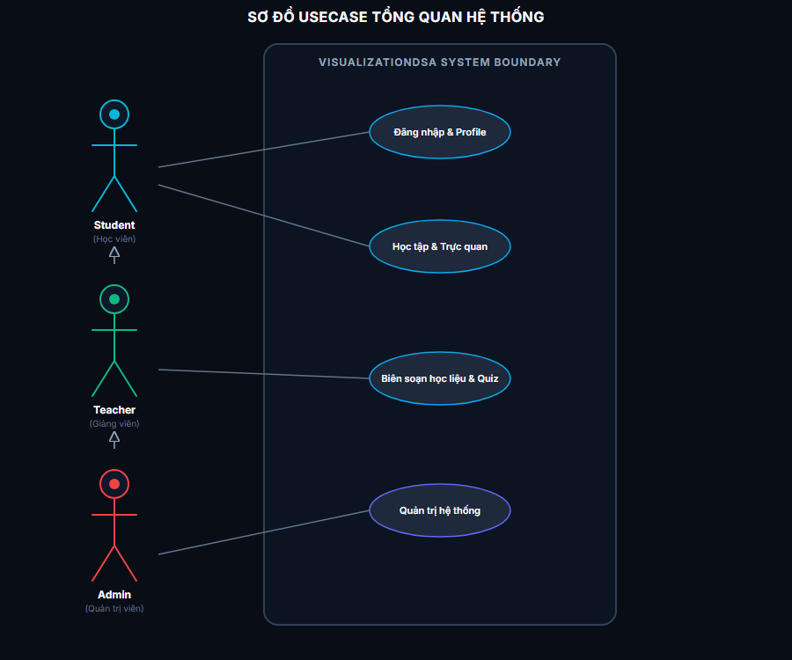
Hình 3.2: Sơ đồ Use Case – Guest (Khách vãng lai)

3.2.2. Sơ đồ Use Case – Actor: Student (Học viên)
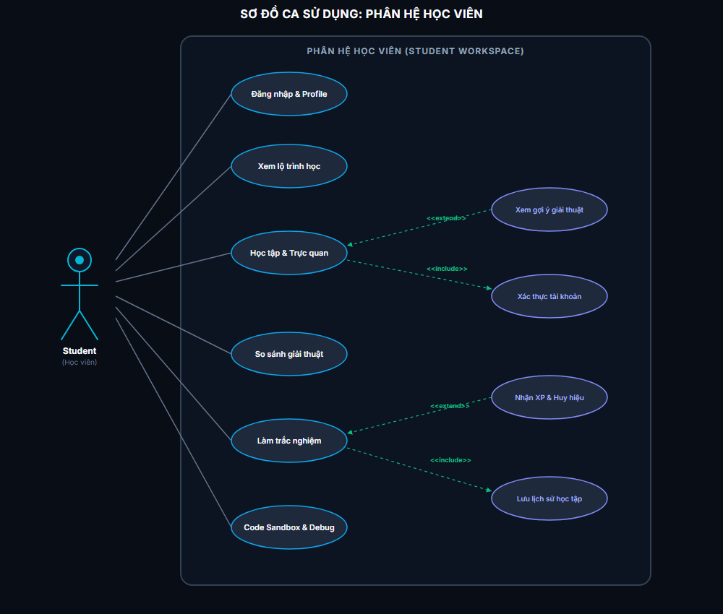
Hình 3.3: Sơ đồ Use Case – Student (Học viên)

3.2.3. Sơ đồ Use Case – Actor: Teacher (Giảng viên)
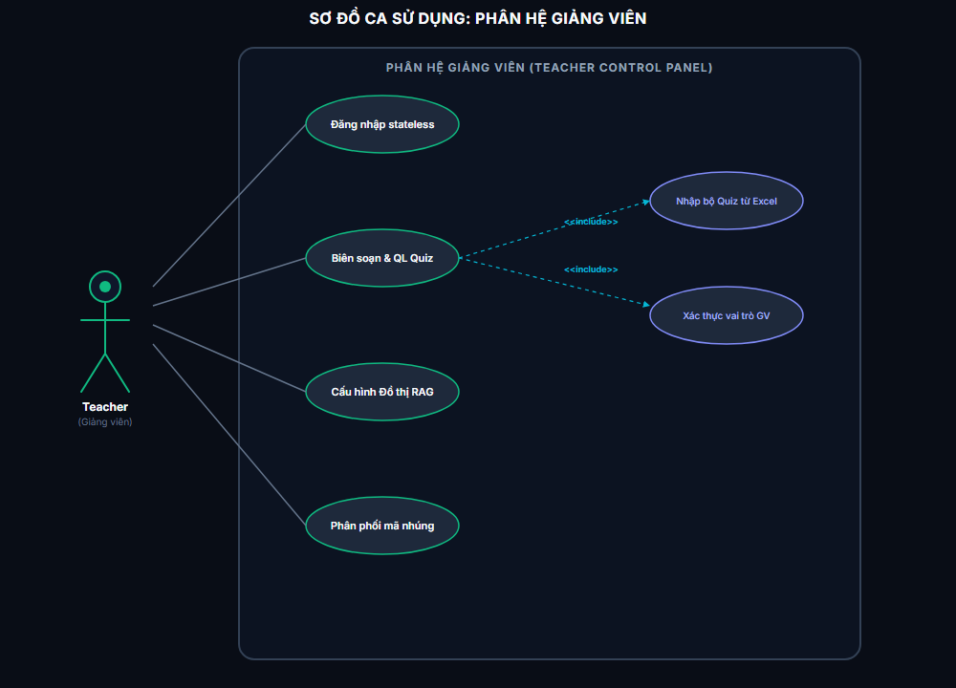
Hình 3.4: Sơ đồ Use Case – Teacher (Giảng viên)

3.2.4. Sơ đồ Use Case – Actor: Admin (Quản trị viên)
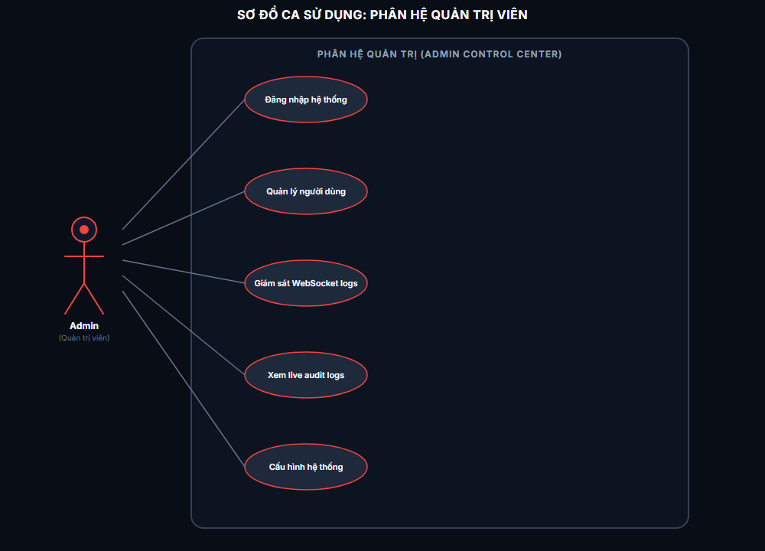
Hình 3.5: Sơ đồ Use Case – Admin (Quản trị viên)

3.3. Đặc tả yêu cầu hệ thống (SRS)
Dưới đây là đặc tả chi tiết cho các Use Case quan trọng nhất của hệ thống, bao gồm luồng chính (Main Flow), luồng thay thế (Alternative Flow) và điều kiện tiên quyết (Pre-condition).
UC-01: Xem trực quan hóa thuật toán
Thuộc tính | Nội dung đặc tả
Mã UC | UC-01
Tên Use Case | Xem trực quan hóa thuật toán (Visualization)
Actor | Guest, Student, Teacher, Admin
Mô tả | Người dùng chọn một thuật toán từ danh sách và xem hoạt hình Canvas 60 FPS trực quan hóa quá trình thực thi từng bước.
Điều kiện tiên quyết | Hệ thống đang hoạt động, người dùng đang ở màn hình chính hoặc module cụ thể.
Luồng chính | 1. Người dùng truy cập vào module DSA.  2. Chọn thuật toán từ danh sách (VD: Bubble Sort).  3. Nhập mảng dữ liệu hoặc dùng dữ liệu mẫu ngẫu nhiên.  4. Nhấn nút "Run / Visualize".  5. Frontend gọi POST /api/v1/algorithms/execute.  6. Backend chạy thuật toán, sinh State Frames JSON.  7. Canvas phát lại hoạt hình 60 FPS từ Frames.  8. Người dùng điều khiển VCR: Play/Pause/Seek/Speed.
Luồng thay thế | A1: Người dùng nhập dữ liệu không hợp lệ → Hiển thị lỗi validation, yêu cầu nhập lại.  A2: Kích thước mảng vượt giới hạn an toàn → Trả về lỗi 422 SIZE_LIMIT_EXCEEDED.  A3: Mạng ngắt kết nối → Hiển thị thông báo "Không thể kết nối máy chủ".
Điều kiện sau | Hoạt hình đang phát, người dùng có thể tương tác với VCR Controls.
File liên quan | AlgorithmsController.cs, BubbleSortStrategy.cs, DSAModulesView.vue, BarChartRenderer.vue
Bảng 3.1: Đặc tả Use Case UC-01 – Xem trực quan hóa thuật toán
UC-02: Đăng ký tài khoản mới
Thuộc tính | Nội dung đặc tả
Mã UC | UC-02
Tên Use Case | Đăng ký tài khoản mới
Actor | Guest
Mô tả | Người dùng chưa có tài khoản điền thông tin đăng ký để tạo tài khoản học viên mới trong hệ thống.
Điều kiện tiên quyết | Người dùng chưa đăng nhập, đang ở màn hình Landing hoặc form đăng ký.
Luồng chính | 1. Người dùng nhấp nút "Đăng ký / Sign Up".  2. Điền Email, Username và Mật khẩu.  3. Nhấn "Tạo tài khoản".  4. Frontend gọi POST /api/v1/auth/register.  5. Backend validate dữ liệu, hash mật khẩu BCrypt.  6. Tạo bản ghi User trong DB, khởi tạo UserProgress XP=0, Level=1.  7. Trả về userId và thông báo thành công.  8. Frontend chuyển người dùng vào màn hình đăng nhập.
Luồng thay thế | A1: Email đã tồn tại → Trả về lỗi 409 EMAIL_ALREADY_EXISTS.  A2: Mật khẩu không đủ mạnh → Hiển thị yêu cầu mật khẩu, yêu cầu nhập lại.  A3: Kết nối DB lỗi → Fallback in-memory, tạo tài khoản tạm thời.
Điều kiện sau | Tài khoản Student được tạo thành công, UserProgress khởi tạo XP=0.
File liên quan | StatelessAuthController.cs, StatelessAuthStrategy.cs, AuthService.cs
Bảng 3.2: Đặc tả Use Case UC-02 – Đăng ký tài khoản
UC-03: Làm Quiz và nhận điểm XP
Thuộc tính | Nội dung đặc tả
Mã UC | UC-03
Tên Use Case | Làm bài Quiz tương tác và nhận điểm XP thưởng
Actor | Student
Mô tả | Học viên đã đăng nhập làm bài trắc nghiệm tương tác liên kết với module bài học, nộp bài và nhận XP thưởng nếu đạt điểm tối thiểu.
Điều kiện tiên quyết | Student đã đăng nhập, JWT Token còn hiệu lực.
Luồng chính | 1. Student chọn module bài học và nhấp vào Quiz.  2. Hệ thống hiển thị 3–5 câu hỏi trắc nghiệm.  3. Student chọn đáp án cho từng câu hỏi.  4. Nhấn nút "Nộp bài".  5. Frontend gọi POST /api/v1/quizzes/submit với JWT.  6. Backend chấm điểm, so sánh đáp án.  7. Nếu đạt >= passing_score: cộng XP vào user_progress.  8. Kiểm tra và mở khóa huy hiệu thành tựu nếu đủ điều kiện.  9. Trả về kết quả: điểm, XP nhận, level mới nếu thăng cấp.
Luồng thay thế | A1: Token hết hạn → Trả lỗi 401, yêu cầu đăng nhập lại.  A2: Không đạt điểm tối thiểu → Hiển thị kết quả, không cộng XP.  A3: Đã làm quiz này trước đó → XP chỉ nhận lần đầu vượt qua.
Điều kiện sau | Điểm số được lưu vào user_submissions, XP cộng vào user_progress.
File liên quan | StatelessQuizController.cs, QuizBankStrategy.cs, GamificationStrategy.cs
Bảng 3.3: Đặc tả Use Case UC-03 – Làm Quiz và nhận XP
UC-04: Quản lý người dùng (Admin)
Thuộc tính | Nội dung đặc tả
Mã UC | UC-04
Tên Use Case | Quản lý người dùng hệ thống
Actor | Admin
Mô tả | Admin truy cập Admin Panel để xem, tìm kiếm, phân quyền, khóa/mở và nâng cấp Premium cho người dùng.
Điều kiện tiên quyết | Admin đã đăng nhập, JWT Token có Role = "Admin".
Luồng chính | 1. Admin đăng nhập và truy cập /admin.  2. Gọi GET /api/v1/concepts/admin/dashboard lấy thống kê.  3. Gọi GET /api/v1/concepts/admin/users?page=1 lấy danh sách.  4. Tìm kiếm user theo email hoặc tên.  5. Chọn hành động: Đổi role / Khóa tài khoản / Nâng cấp Premium.  6. Admin gọi API tương ứng với JWT Admin Token.  7. Backend thực hiện thay đổi và trả về kết quả.
Luồng thay thế | A1: DB offline → Hệ thống fallback sang in-memory, vẫn hiển thị dữ liệu.  A2: Admin cố truy cập bằng tài khoản không phải Admin → Lỗi 403 FORBIDDEN.
Điều kiện sau | Thay đổi được lưu vào DB, giao diện cập nhật tức thì.
File liên quan | AdminController.cs, AdminPanelView.vue, StatelessAuthStrategy.cs
Bảng 3.4: Đặc tả Use Case UC-04 – Quản lý người dùng (Admin)

PHẦN 4: THIẾT KẾ – DESIGN

4.1. Mô hình công nghệ (Tech Stack)
Hệ thống VisualizationDSA sử dụng bộ công nghệ hiện đại, được lựa chọn căn cứ vào khả năng xây dựng giao diện đồ họa tương tác cao hiệu năng phía client và API backend mạnh mẽ, bảo mật phía server.
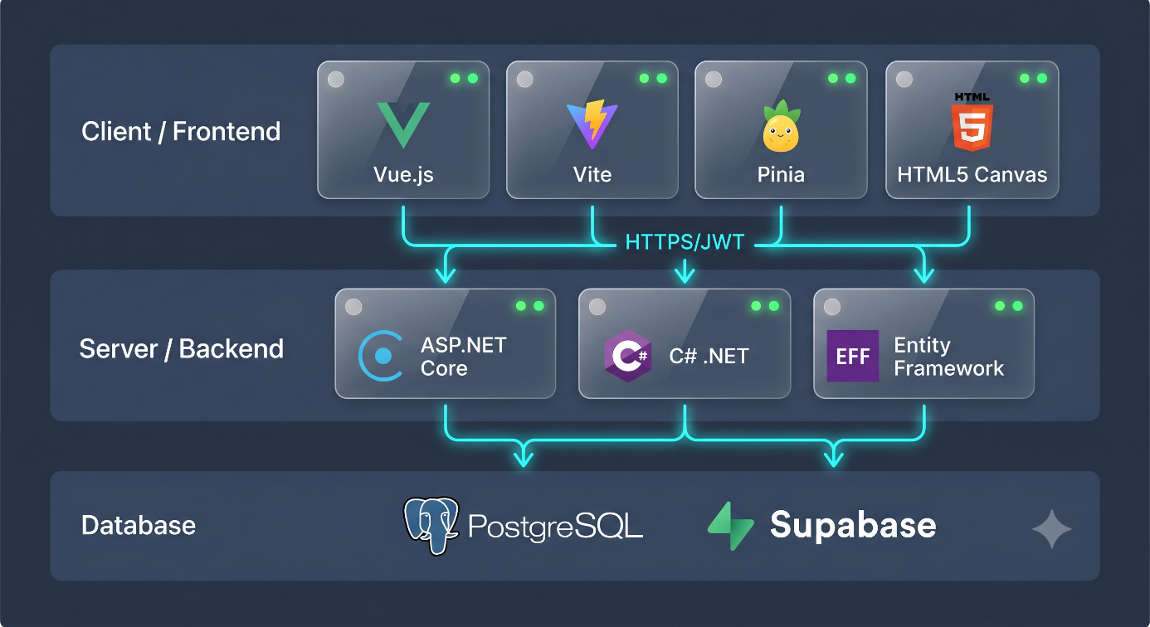
Hình 4.1: Mô hình công nghệ tổng thể (Tech Stack)
Tầng | Công nghệ | Phiên bản | Mục đích sử dụng
Frontend | Vue 3 | 3.x | Framework JavaScript SPA chính — Composition API, TypeScript, Vite, Pinia Store
Frontend | TypeScript | 5.x | Đảm bảo type-safety toàn bộ codebase frontend, loại bỏ lỗi runtime
Frontend | Vite | 5.x | Build tool hiệu năng cao, HMR tức thì, tối ưu bundle production
Frontend | Pinia | 2.x | State Management: vcrStore, userStore, algorithmStore
Frontend | HTML5 Canvas 2D | Native | Vẽ đồ họa animation 60 FPS với kỹ thuật Double Buffering
Frontend | TailwindCSS + SCSS | 3.x | Styling nhanh, responsive, hỗ trợ Dark/Light mode và Glassmorphism
Backend | ASP.NET Core Web API | .NET 10 / C# | Framework API RESTful hiệu năng cao, Clean Architecture, DI Container tích hợp
Backend | Entity Framework Core | 9.x | ORM ánh xạ Domain Entities sang PostgreSQL, quản lý Migration tự động
Backend | JWT (JSON Web Token) | Bearer | Xác thực stateless, bảo mật phiên làm việc, hỗ trợ phân quyền RBAC
Backend | Serilog | 3.x | Structured logging với nhiều sink (Console, File, Seq)
Backend | Swagger / OpenAPI | 3.0 | Tự động sinh tài liệu API và giao diện test endpoint tương tác
Database | PostgreSQL | 16 | RDBMS mạnh mẽ, hỗ trợ JSONB, Triggers tự động, Index tối ưu hiệu năng
Database | Supabase | Cloud | Managed PostgreSQL cloud, Connection Pooling, Auth tích hợp
DevTools | Git + GitHub | Latest | Quản lý phiên bản code, branching model Gitflow, PR review
DevTools | Docker | 24.x | Container hóa backend và database để đảm bảo môi trường nhất quán
DevTools | Visual Studio Code | Latest | IDE phát triển frontend Vue + TypeScript
DevTools | Visual Studio 2022 | 17.x | IDE phát triển backend C# .NET với debugging nâng cao
Bảng 4.1: Danh sách công nghệ sử dụng trong dự án

4.2. Thiết kế giao diện

4.2.1. Sitemap tổng thể ứng dụng
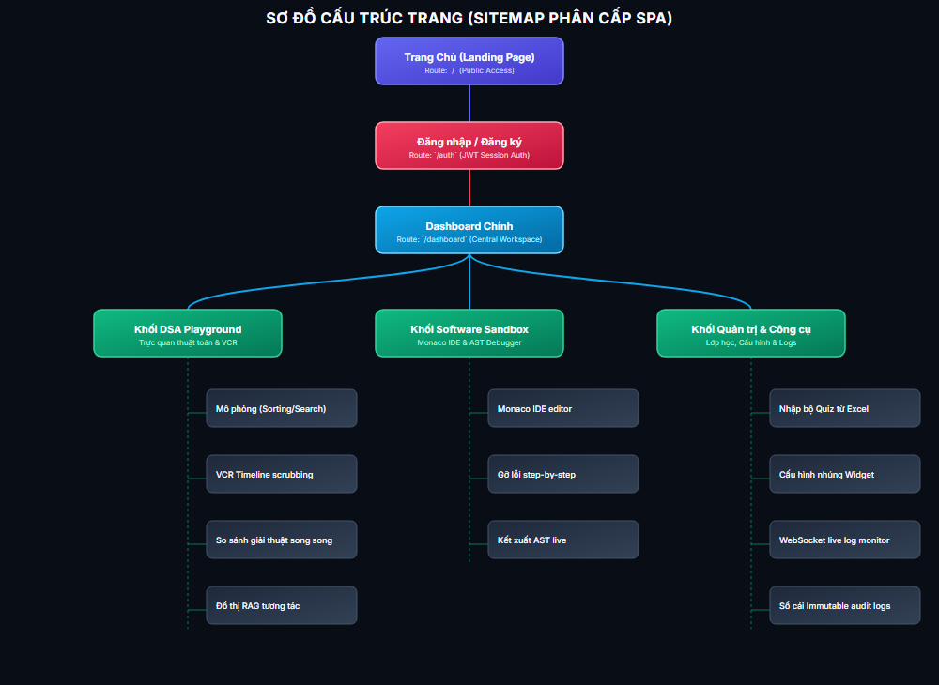
Hình 4.2: Sitemap toàn bộ ứng dụng VisualizationDSA

4.2.2. Nguyên tắc thiết kế giao diện
- Glassmorphism Dark Theme: Nền tối Slate #0f172a, các Card và Panel dùng hiệu ứng kính mờ (backdrop-filter: blur), viền trong suốt 8% trắng.
- Bảng màu Neon HSL chuẩn hóa: Cyan (#06b6d4) cho trạng thái đang chạy, Emerald (#10b981) cho đúng/thành công, Amber (#f59e0b) cho cảnh báo, Crimson (#ef4444) cho lỗi.
- Typography: Font Inter/Arial cho văn bản, Font Courier New cho code và pseudocode. Kích thước tối thiểu 14px.
- Micro-interactions: Hover effect có transition 200ms, button click có ripple effect, card load có fade-in animation.
- Responsive Layout: Hỗ trợ đầy đủ màn hình 1920px, 1440px, 1280px. Sidebar co gọn trên màn hình nhỏ hơn 768px.

4.2.3. Wireframe giao diện chính
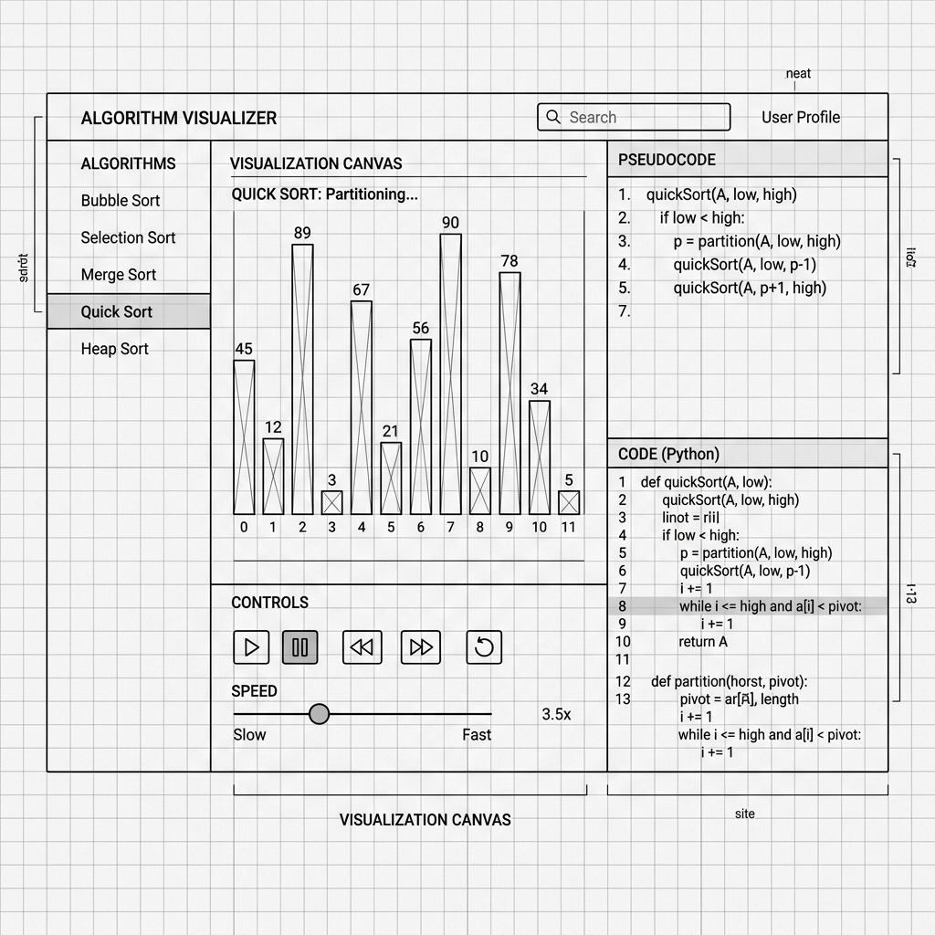
Hình 4.3: Wireframe trang Visualization chính

4.2.4. Phân hệ Hướng dẫn Tương tác Động

4.2.4.1. Kiến trúc Động cơ Hướng dẫn
Động cơ Hướng dẫn (Tour Engine) được thiết kế dưới dạng một máy trạng thái hữu hạn (Finite State Machine - FSM) nhằm quản lý đồng bộ trạng thái giao diện và hướng dẫn học viên. Trạng thái của FSM được định nghĩa bởi tập hợp S = {Idle, Active, Highlight, Transitioning, Completed, Terminated}. Các sự kiện chuyển trạng thái Σ = {Init, Next, Previous, TargetAction, Skip, Complete}.
Mô tả chi tiết các trạng thái vận hành của Tour Engine:
- Idle: Hệ thống chưa kích hoạt hướng dẫn. Tour Engine chạy ngầm và lắng nghe sự kiện khởi chạy tour từ thanh điều hướng hoặc tự động kích hoạt đối với người dùng (Student) mới đăng nhập lần đầu.
- Active: Tour được khởi tạo thành công, tiến hành tải tệp cấu hình kịch bản từ tệp JSON định nghĩa sẵn.
- Highlight: Tập trung làm nổi bật phần tử UI mục tiêu bằng một lớp phủ SVG che mờ (Overlay Mask) toàn giao diện ngoại trừ phần tử cần tương tác, đồng thời tính toán vị trí hiển thị bong bóng hội thoại (Tooltip Balloon) chứa nội dung giải thích lý thuyết.
- Transitioning: Trạng thái chuyển tiếp từ bước i sang bước i+1. Lúc này, Tour Engine kích hoạt Mascot Robot ảo di chuyển con trỏ ảo mượt mà trên màn hình để hướng dẫn sự tập trung của học viên.
- Completed / Terminated: Kết thúc chuỗi hướng dẫn và lưu trạng thái hoàn thành vào cơ sở dữ liệu của Student để tránh hiển thị lại trong các phiên học sau.
Cấu trúc kịch bản JSON (JSON Schema):
{ "tourId": "dsa-sorting-tour", "steps": [ { "stepIndex": 1, "targetSelector": "#vcr-play-btn", "title": "Điều khiển Hoạt cảnh", "content": "Nhấp vào nút Play để bắt đầu chạy hoạt cảnh thuật toán sắp xếp.", "placement": "bottom", "interactionType": "click", "expectedEvent": "vcr:play" } ] }
Mã nguồn: Kịch bản JSON Schema định nghĩa các bước hướng dẫn của Tour Engine

4.2.4.2. Cơ chế Con trỏ Ảo (Virtual Pointer) và Thuật toán Nội suy Quỹ đạo
Để tối ưu hóa trải nghiệm thị giác và dẫn dắt sự chú ý của Student, hệ thống sử dụng một Robot Mascot ảo kết hợp với Con trỏ Ảo (Virtual Pointer) di chuyển mượt mà giữa các vùng giao diện. Để chuyển động của con trỏ ảo không bị thô cứng, hệ thống áp dụng kỹ thuật nội suy phi tuyến tính trên Canvas thông qua đường cong Bezier bậc ba (Cubic Bezier Curve) kết hợp nội suy Lerp (Linear Interpolation).
Công thức nội suy Lerp cơ bản cho tọa độ tại thời điểm t thuộc [0, 1] được xác định bởi:
P(t) = (1 - t) * P_start + t * P_end
Trong đó P_start là vị trí xuất phát, P_end là vị trí đích. Để uốn cong quỹ đạo tránh các vật cản UI ở giữa, hệ thống xác định hai điểm kiểm soát (Control Points) C1 và C2 nằm vuông góc với đoạn thẳng nối P_start và P_end:
B(t) = (1 - t)^3 * P_start + 3 * (1 - t)^2 * t * C1 + 3 * (1 - t) * t^2 * C2 + t^3 * P_end
Vị trí điểm kiểm soát C1, C2 được tính toán động dựa trên khoảng cách hình học d = ||P_end - P_start||:
C1 = P_start + 0.25 * (P_end - P_start) + n * h C2 = P_start + 0.75 * (P_end - P_start) + n * h
Trong đó n là vector pháp tuyến đơn vị của vector chỉ phương u = P_end - P_start, và h là độ cong của quỹ đạo (tỉ lệ thuận với d). Sự chuyển động mượt mà được điều phối bởi hàm làm mượt (Easing Function) Cubic Ease-In-Out:
f(t) = 4 * t^3 nếu t < 0.5 f(t) = 1 - (-2 * t + 2)^3 / 2 nếu t >= 0.5
Hàm này giúp con trỏ khởi đầu chậm rãi, tăng tốc nhanh ở giữa quỹ đạo và giảm tốc mịn màng trước khi dừng chính xác tại tâm của phần tử giao diện đích, loại bỏ hoàn toàn các chuyển động rung lắc giật cục trên giao diện.

4.3. Thiết kế dữ liệu (ERD)
Cơ sở dữ liệu hệ thống VisualizationDSA được xây dựng trên PostgreSQL, thiết kế theo mô hình quan hệ (Relational Model) với 8 bảng chính, đảm bảo toàn vẹn dữ liệu thông qua ràng buộc Khóa ngoại và Triggers tự động.

4.3.1. Sơ đồ ERD tổng quan
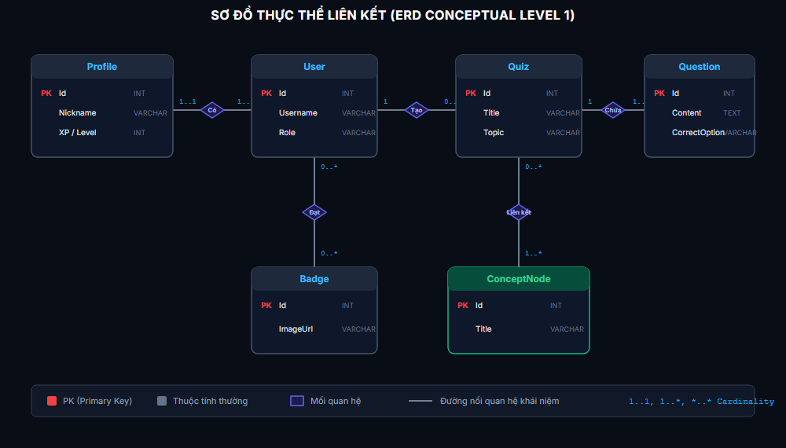
Hình 4.4: Sơ đồ ERD tổng quan cơ sở dữ liệu
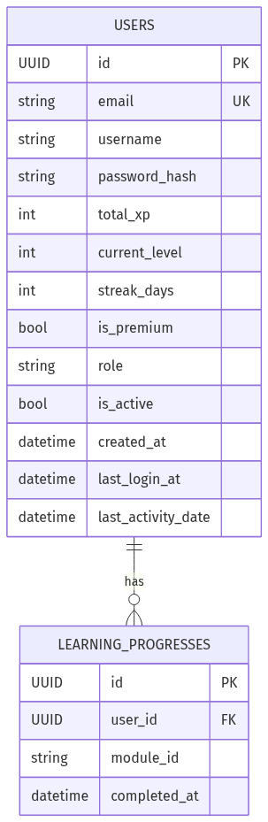

Hình 4.5: Sơ đồ ERD chi tiết bảng users và user_progress

4.3.2. Đặc tả chi tiết các bảng dữ liệu chính
Bảng: users — Thông tin tài khoản người dùng
Tên cột | Kiểu dữ liệu | Khóa | Ràng buộc | Mô tả
id | UUID | PK | NOT NULL | Khóa chính, tự sinh GUID
email | VARCHAR(100) | UK | NOT NULL | Email đăng nhập duy nhất
username | VARCHAR(50) |  | NOT NULL | Tên hiển thị của người dùng
password_hash | VARCHAR(255) |  | NOT NULL | Mật khẩu đã mã hóa BCrypt
total_xp | INT |  | DEFAULT 0 | Tổng điểm kinh nghiệm tích lũy
current_level | INT |  | DEFAULT 1 | Cấp bậc hiện tại (1-8)
streak_days | INT |  | DEFAULT 0 | Số ngày đăng nhập liên tiếp
is_premium | BOOLEAN |  | DEFAULT FALSE | Trạng thái Premium
role | VARCHAR(20) |  | DEFAULT Student | Phân quyền: Student/Teacher/Admin
is_active | BOOLEAN |  | DEFAULT TRUE | Tài khoản có bị khóa hay không
created_at | TIMESTAMP |  | DEFAULT NOW() | Ngày đăng ký tài khoản
last_login_at | TIMESTAMP |  | NULLABLE | Lần đăng nhập gần nhất
last_activity_date | TIMESTAMP |  | NULLABLE | Ngày có hoạt động học tập gần nhất
Bảng 4.2: Đặc tả bảng users – Thông tin tài khoản người dùng
Bảng: quizzes — Ngân hàng bài kiểm tra
Tên cột | Kiểu dữ liệu | Khóa | Ràng buộc | Mô tả
id | UUID | PK | NOT NULL | Khóa chính bài quiz
title | VARCHAR(150) |  | NOT NULL | Tiêu đề bài kiểm tra
topic | VARCHAR(50) |  | NOT NULL | Chủ đề: sorting, graph, oop, solid...
difficulty | VARCHAR(10) |  | NOT NULL | Độ khó: easy/medium/hard
xp_reward | INT |  | DEFAULT 100 | XP thưởng khi hoàn thành
passing_score | INT |  | DEFAULT 7 | Điểm tối thiểu để pass (trên 10)
created_by | VARCHAR(50) |  | NULLABLE | Email người tạo quiz
created_at | TIMESTAMP |  | DEFAULT NOW() | Thời điểm tạo bài quiz
Bảng 4.3: Đặc tả bảng quizzes – Ngân hàng bài kiểm tra
Bảng: orders — Lịch sử thanh toán Premium
Tên cột | Kiểu dữ liệu | Khóa | Ràng buộc | Mô tả
id | UUID | PK | NOT NULL | Khóa chính đơn hàng
user_id | UUID | FK | REFERENCES users | Người mua
package_type | VARCHAR(30) |  | NOT NULL | Gói: MONTHLY/QUARTERLY/YEARLY
amount | DECIMAL(10,2) |  | NOT NULL | Số tiền thanh toán (VND)
status | VARCHAR(20) |  | NOT NULL | pending/paid/failed/refunded
payment_provider | VARCHAR(30) |  | NULLABLE | vnpay/momo/zalopay
transaction_id | VARCHAR(100) |  | NULLABLE | Mã giao dịch từ cổng thanh toán
created_at | TIMESTAMP |  | DEFAULT NOW() | Thời điểm tạo đơn hàng
expires_at | TIMESTAMP |  | NULLABLE | Ngày hết hạn gói Premium
Bảng 4.4: Đặc tả bảng orders – Lịch sử thanh toán Premium

4.3.3. Phân hệ Graph RAG & Bản Đồ Tri Thức Thuật Toán Ngữ Nghĩa (Semantic Concept Graph)

4.3.3.1. Cấu trúc Đồ thị Tri thức Đa tầng (Node & Edge Topology)
Phân hệ Semantic Concept Graph tổ chức kiến thức khoa học máy tính và thuật toán dưới dạng một Đồ thị có hướng không chu trình (DAG - Directed Acyclic Graph) G = (V, E) nhằm biểu diễn mối quan hệ phụ thuộc ngữ nghĩa khoa học.
- Tập đỉnh V: Gồm các Khái niệm học tập (SemanticConceptNode). Mỗi đỉnh lưu trữ các thuộc tính định danh UUID, tiêu đề (Title), chủ đề chính (Topic), độ phức tạp (Complexity Level) và vector ngữ nghĩa (Embedding) 1536 chiều được sinh từ mô hình OpenAI text-embedding-3-small, đại diện cho ngữ nghĩa học thuật để thực hiện các truy vấn tìm kiếm ngữ nghĩa pgvector.
- Tập cạnh E: Gồm các liên kết tri thức (KnowledgeEdge) biểu diễn mối quan hệ tiên quyết hoặc mở rộng giữa các đỉnh. Một cạnh u -> v với relation_type = "prerequisite" chỉ ra rằng Student bắt buộc phải hoàn thành bài học u trước khi hệ thống mở khóa quyền truy cập bài học v.
Đặc tả cơ sở dữ liệu PostgreSQL cho phân hệ Semantic Concept Graph:
CREATE TABLE semantic_concept_nodes ( id UUID PRIMARY KEY DEFAULT gen_random_uuid(), title VARCHAR(255) NOT NULL, topic VARCHAR(100) NOT NULL, complexity_level INT DEFAULT 1, description TEXT, embedding VECTOR(1536) ); CREATE TABLE knowledge_edges ( id UUID PRIMARY KEY DEFAULT gen_random_uuid(), source_node_id UUID REFERENCES semantic_concept_nodes(id) ON DELETE CASCADE, target_node_id UUID REFERENCES semantic_concept_nodes(id) ON DELETE CASCADE, relation_type VARCHAR(50) CHECK (relation_type IN ('prerequisite', 'extension')), CONSTRAINT no_self_loop CHECK (source_node_id <> target_node_id) );
Mã nguồn: Đặc tả cơ sở dữ liệu PostgreSQL cho cấu trúc đồ thị tri thức

4.3.3.2. Thuật toán Gợi ý Lộ trình Cá nhân hóa dựa trên Đồ thị và Phép so sánh Vector (pgvector)
Hệ thống sử dụng mô hình lai (Hybrid Recommendation Model) kết hợp duyệt cấu trúc đồ thị và lọc cộng tác ngữ nghĩa (Graph RAG):
1. Duyệt Đồ thị Cấu trúc (Topological BFS): Hệ thống truy vấn lịch sử học tập từ bảng learning_progresses và quiz_attempts để xác định tập hợp các Concept Node đã hoàn thành (V_done). Hệ thống tìm kiếm các node tiếp theo có thể học bằng cách quét các node ứng viên V_cand = { v thuộc V \ V_done | ∀(u, v) thuộc E => u thuộc V_done }. Chỉ những node có toàn bộ tiền đề đã được học viên hoàn thành mới được đưa vào danh sách đề xuất.
2. Truy xuất Ngữ nghĩa Cá nhân hóa (Semantic Similarity): Khi học viên làm sai các câu hỏi trắc nghiệm hoặc gặp khó khăn ở một chủ đề, hệ thống tổng hợp các câu hỏi sai để sinh một vector truy vấn Q. Sau đó, hệ thống sử dụng phép đo khoảng cách Cosine trên pgvector để tìm kiếm bài học tương đồng ngữ nghĩa nhất:
Similarity(Q, V_i) = cos(theta) = (Q * V_i) / (||Q|| * ||V_i||)
Đoạn lệnh SQL thực tế trên PostgreSQL để truy vấn top 3 bài học tương đồng ngữ nghĩa:
SELECT id, title, topic, (embedding <=> :query_vector) AS distance FROM semantic_concept_nodes ORDER BY distance ASC LIMIT 3;
Mã nguồn: Truy vấn SQL tìm kiếm top 3 bài học tương đồng bằng pgvector
Ký hiệu <=> trong pgvector biểu diễn khoảng cách Cosine. Kết quả này được đưa vào làm ngữ cảnh (Context) để gọi LLM trả về lời khuyên học tập cá nhân hóa chi tiết cho học viên.

4.4. Sơ đồ lớp (Class Diagram)
Thay thế cho sơ đồ DAO truyền thống của Java, hệ thống .NET áp dụng Strategy Pattern và Repository Pattern để tổ chức code. Dưới đây là hai sơ đồ lớp quan trọng nhất: Kiến trúc Clean Architecture tổng thể và Strategy Pattern cho module Algorithm.

4.4.1. Sơ đồ lớp – Kiến trúc Clean Architecture
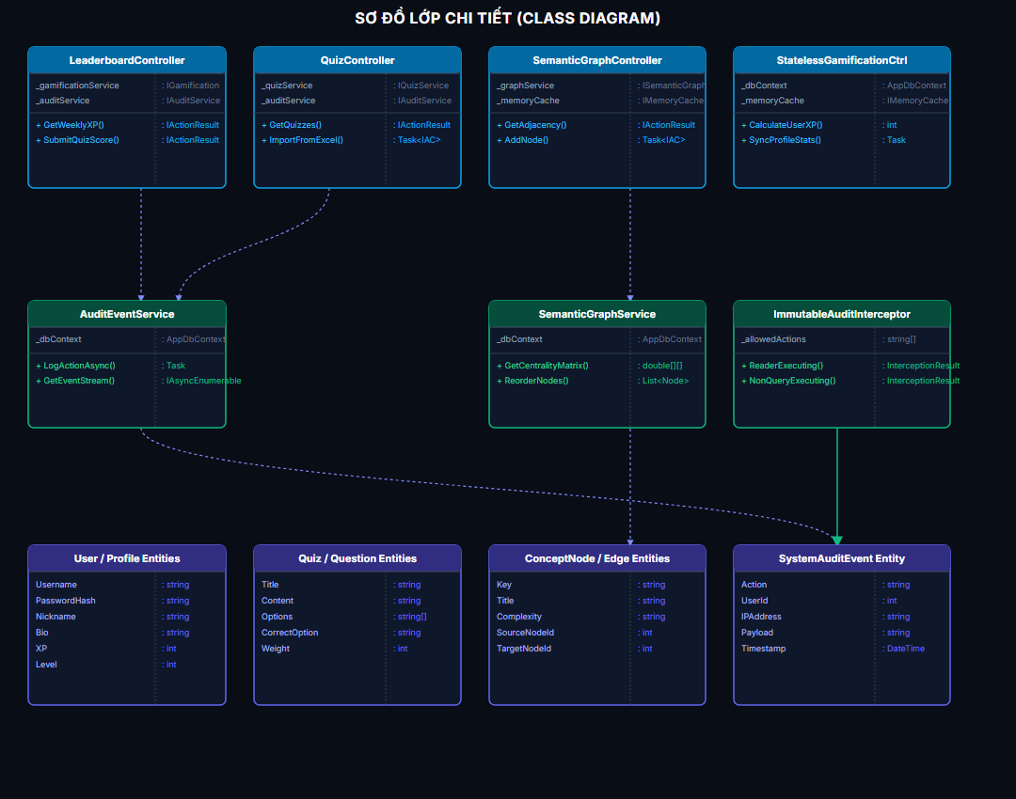
Hình 4.6: Sơ đồ lớp – Kiến trúc Clean Architecture (.NET 10)

4.4.2. Sơ đồ lớp – Strategy Pattern cho Algorithm Module

Hình 4.7: Sơ đồ lớp – Strategy Pattern cho Algorithm Module
Strategy Pattern được áp dụng nhất quán cho toàn bộ 29 lớp Algorithm trong hệ thống. Khi cần thêm thuật toán mới, chỉ cần tạo thêm một class mới kế thừa IAlgorithmStrategy — không cần sửa bất kỳ code hiện có nào (tuân thủ nguyên tắc Open/Closed Principle của SOLID).
Danh mục | Các Strategy Classes
Sorting | BubbleSortStrategy, QuickSortStrategy, MergeSortStrategy, HeapSortStrategy, RadixSortStrategy, CountingSortStrategy, BucketSortStrategy
Graph | BFSStrategy, DFSStrategy, DijkstraStrategy
Trees | BSTStrategy
Search | BinarySearchStrategy, LinearSearchStrategy
Structures | StackStrategy, QueueStrategy, MonotonicStackStrategy, SlidingWindowStrategy
Concepts | OOPConceptsStrategy, SOLIDPrinciplesStrategy, DIContainerStrategy, DesignPatternsStrategy, SystemDesignStrategy
Business | GamificationStrategy, QuizBankStrategy, StatelessAuthStrategy, StatelessPaymentStrategy
Bảng 4.7: Danh sách 29 Algorithm Strategy Classes phân theo danh mục

4.4.3. Phân hệ Trực Quan Hóa Hướng Đối Tượng (OOP Concepts Sandbox)
- Phân hệ OOP Concepts Sandbox cung cấp môi trường tương tác trực quan hóa các khái niệm OOP cốt lõi trên Canvas HTML5 60 FPS. Học viên quan sát trực tiếp quá trình cấp phát vùng nhớ Heap/Stack, tra cứu bảng phương thức ảo (VTable) và mô phỏng Reflection Engine từ mã JavaScript tự nhập.
- Kiến trúc OOP Engine gồm hai lớp: OOPReflectionEngine phân tích AST trích xuất metadata lớp, phương thức, thuộc tính và kế thừa; HeapObjectAllocator mô phỏng chu kỳ cấp phát/giải phóng Heap ảo bằng Bezier neon.
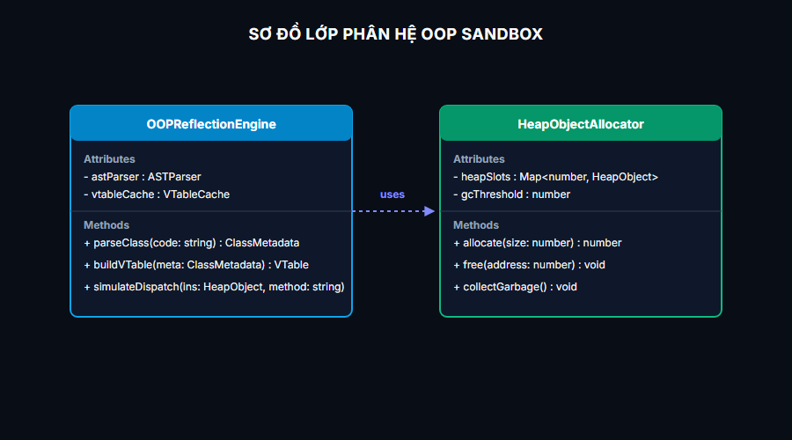
Hình 4.8: Sơ đồ lớp – Phân hệ Trực Quan Hóa Hướng Đối Tượng (OOP Concepts Sandbox)
- Cơ chế Dynamic Dispatch qua VTable: Khi học viên khai báo kế thừa và override, engine xây dựng VTable ánh xạ tên phương thức → con trỏ hàm lớp con. Lệnh gọi qua biến lớp cha (upcasting) tra cứu VTable để thi hành đúng phương thức — mô phỏng Late Binding runtime.
- Hiệu ứng Heap/Stack: Khi khởi tạo đối tượng (new), animation hạt khói neon phóng từ Stack frame tụ lại thành khối ô Heap. Khi GC thu hồi, khối ô tan dần fade-out Bezier 300ms.

4.4.4. Phân hệ Trực Quan Hóa Nguyên Lý SOLID (SOLID Principles Sandbox)
- Phân hệ SOLID Principles Sandbox trực quan hóa 5 nguyên lý OOP (SRP, OCP, LSP, ISP, DIP) thông qua đo lường định lượng bằng công thức LCOM4 và hiệu ứng nứt vỡ kính Laser Fracture Canvas khi vi phạm LSP.
- Công thức LCOM4: LCOM4 = số thành phần liên thông trong đồ thị G=(V,E) quan hệ phương thức-thuộc tính. Cạnh (Mi,Aj) tồn tại nếu Mi đọc/ghi Aj; cạnh (Mi,Mj) nếu Mi gọi Mj nội bộ. LCOM4=1 = kết dính hoàn hảo; LCOM4>1 = cần tách lớp.
- Thuật toán DFS xác định LCOM4: (1) Xây dựng đồ thị G từ AST. (2) visited=∅, componentCount=0. (3) Duyệt mỗi nút v chưa thăm: DFS(v), tăng componentCount. (4) Trả về componentCount = LCOM4.
- Hiệu ứng Laser Fracture Canvas — Vi phạm LSP: Khi lớp con override thay đổi nghữ nghĩa hợp ước (Precondition mạnh hơn hoặc Postcondition yếu hơn lớp cha), hệ thống kích hoạt các đường tia nứt Bezier đỏ lan ra toàn màn hình trong 800ms.

4.4.5. Phân hệ Trực Quan Hóa Tiêm Phụ Thuộc (Dependency Injection Sandbox)
- Phân hệ DI Sandbox cho phép học viên tự xây dựng IoC Container ảo, quan sát cách .NET quản lý vòng đời service. Phân hệ mô phỏng đầy đủ 3 Lifetime: Transient (tạo mới mỗi lần resolve), Scoped (dùng chung trong một request), và Singleton (dùng chung toàn vòng đời). Các đường phụ thuộc được vẽ bằng đường cong Bezier neon, màu sắc phân biệt theo lifetime.
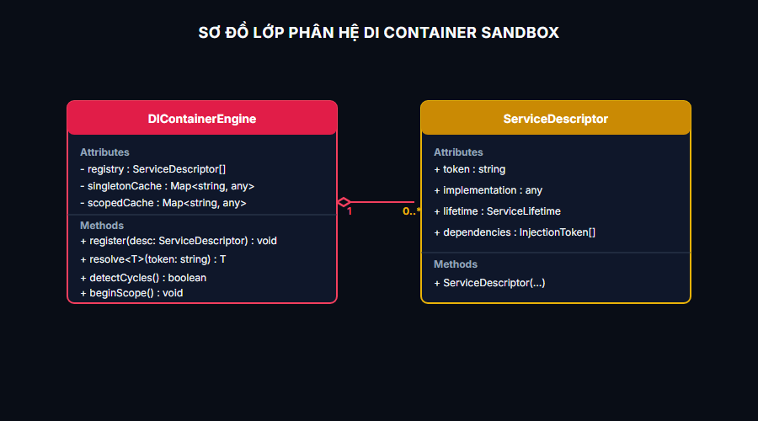
Hình 4.9: Sơ đồ lớp – Phân hệ Trực Quan Hóa Tiêm Phụ Thuộc (Dependency Injection Sandbox)
- Thuật toán DFS phát hiện Cyclic Dependency: (1) Xây dựng đồ thị có hướng G: mỗi đỉnh là ServiceDescriptor, cạnh (u,v) nếu u phụ thuộc v. (2) DFS từ mỗi đỉnh chưa thăm, duy trì recursionStack. (3) Nếu gặp đỉnh đã trong recursionStack → CHU TRÌNH PHÁT HIỆN. (4) Highlight đỏ các cạnh chu trình bằng animation xung 400ms và hiển thị CyclicDependencyError kèm danh sách chu trình.
- Trực quan hóa Resolve Tree: Khi học viên kích nút "Resolve", hệ thống duyệt cây phụ thuộc theo thứ tự DFS ngược (post-order) để khởi tạo instance đúng thứ tự. Mỗi bước resolve hiển thị như một node xuất hiện từ dưới lên cây với fade-in 200ms, mô phỏng chính xác thứ tự khởi tạo thực tế của .NET DI Container.

4.4.6. Phân hệ Trực Quan Hóa Thiết Kế Hệ Thống (System Design Sandbox)
- Phân hệ System Design Sandbox là bộ công cụ thiết kế hệ thống phân tán tương tác. Module này cho phép học viên tự thiết kế kiến trúc hệ thống bằng cách kéo thả các node thành phần lên Canvas rồi chạy mô phỏng luồng request dưới dạng hạt neon (Packet Flow Particles) chuyển động 60 FPS.
- Các Node Types: (1) Client Node — phát request theo phân phối Poisson. (2) Load Balancer Node — phân phối Round-Robin: server_index = request_count mod N. (3) Web Server Node — xử lý với configurable latency; khi crash hiển thị Smoke Emitter. (4) Cache Node (Redis) — mô phỏng cache hit/miss. (5) Database Node — mô phỏng Replication Lag. (6) Message Queue Node — hàng đợi FIFO với tốc độ consumer điều chỉnh được.
- Thuật toán Round-Robin: Cho N web server S = {S0, S1, ..., S(N-1)}: server_selected = S[request_count mod N]; request_count += 1. Khi server crash, loại khỏi danh sách S và phân phối lại cho {N-1} server còn lại — mô phỏng health-check và failover thực tế.
- Cơ chế Failure Smoke Emitter: Khi server bị crash, hệ thống phát 50-80 hạt khói xám theo phương trình vật lý Coulomb & Hooke có gia tốc trọng lực âm (hạt bay lên), tan dần trong 1200ms. Node chuyển "OFFLINE" với viền đỏ nhấp nháy 2Hz.

PHẦN 5: THỰC HIỆN – IMPLEMENT

5.1. Database – Cơ sở dữ liệu PostgreSQL
Cơ sở dữ liệu được xây dựng và quản lý thông qua Entity Framework Core Migration. Mỗi thay đổi về cấu trúc bảng đều được ghi lại dưới dạng file Migration C# riêng biệt, đảm bảo khả năng rollback và kiểm tra phiên bản DB.
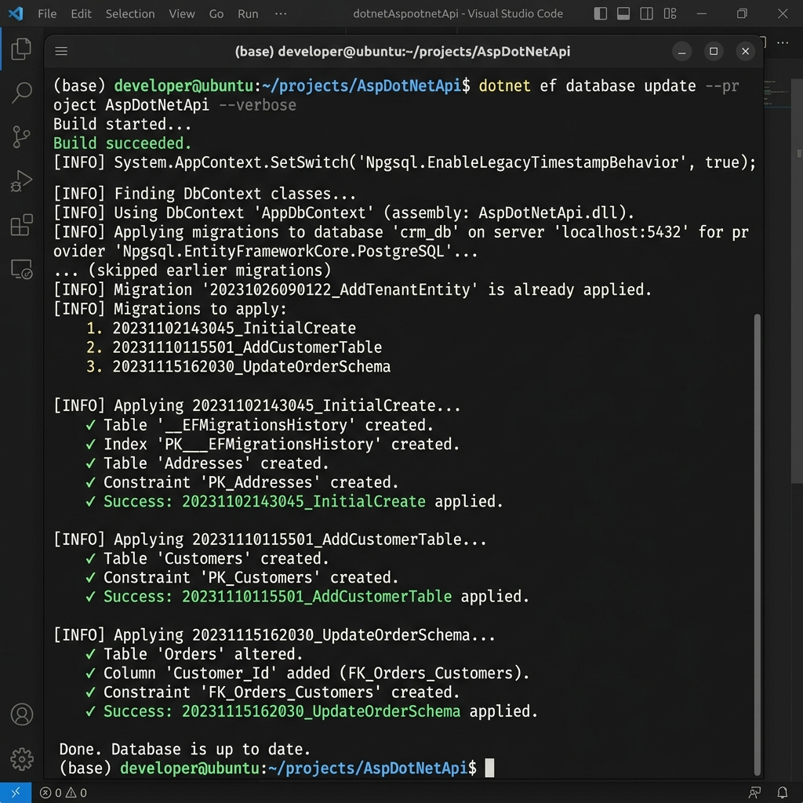

Hình 5.1: Kết quả migration PostgreSQL thực tế

5.1.1. Câu lệnh tạo Database thực tế
-- VisualizationDSA Database Schema — PostgreSQL 16
-- Được sinh tự động bởi EF Core Migrations
-- Bảng Users
CREATE TABLE users (
id UUID PRIMARY KEY DEFAULT gen_random_uuid(),
email VARCHAR(100) NOT NULL UNIQUE,
username VARCHAR(50) NOT NULL,
password_hash VARCHAR(255) NOT NULL,
total_xp INT NOT NULL DEFAULT 0,
current_level INT NOT NULL DEFAULT 1,
streak_days INT NOT NULL DEFAULT 0,
is_premium BOOLEAN NOT NULL DEFAULT FALSE,
role VARCHAR(20) NOT NULL DEFAULT 'Student',
is_active BOOLEAN NOT NULL DEFAULT TRUE,
created_at TIMESTAMP NOT NULL DEFAULT NOW(),
last_login_at TIMESTAMP,
last_activity_date TIMESTAMP
);
-- Bảng Quizzes
CREATE TABLE quizzes (
id UUID PRIMARY KEY DEFAULT gen_random_uuid(),
title VARCHAR(150) NOT NULL,
topic VARCHAR(50) NOT NULL,
difficulty VARCHAR(10) NOT NULL DEFAULT 'medium',
xp_reward INT NOT NULL DEFAULT 100,
passing_score INT NOT NULL DEFAULT 7,
created_by VARCHAR(100),
created_at TIMESTAMP NOT NULL DEFAULT NOW()
);
-- Bảng Quiz_Questions
CREATE TABLE quiz_questions (
id UUID PRIMARY KEY DEFAULT gen_random_uuid(),
quiz_id UUID NOT NULL REFERENCES quizzes(id) ON DELETE CASCADE,
question_text TEXT NOT NULL,
question_type VARCHAR(20) NOT NULL DEFAULT 'multiple_choice',
options JSONB NOT NULL,
correct_answer VARCHAR(500) NOT NULL,
order_index INT NOT NULL DEFAULT 0
);
-- Bảng Quiz_Attempts
CREATE TABLE quiz_attempts (
id UUID PRIMARY KEY DEFAULT gen_random_uuid(),
user_id UUID NOT NULL REFERENCES users(id) ON DELETE CASCADE,
quiz_id UUID NOT NULL REFERENCES quizzes(id),
score INT NOT NULL DEFAULT 0,
max_score INT NOT NULL DEFAULT 10,
passed BOOLEAN NOT NULL DEFAULT FALSE,
xp_awarded INT NOT NULL DEFAULT 0,
answers JSONB,
attempted_at TIMESTAMP NOT NULL DEFAULT NOW()
);
-- Bảng Badges
CREATE TABLE badges (
id UUID PRIMARY KEY DEFAULT gen_random_uuid(),
name VARCHAR(100) NOT NULL,
description TEXT NOT NULL,
icon_emoji VARCHAR(10) NOT NULL,
requirement_type VARCHAR(50) NOT NULL,
requirement_value INT NOT NULL DEFAULT 1,
xp_reward INT NOT NULL DEFAULT 50
);
-- Bảng User_Badges (junction)
CREATE TABLE user_badges (
user_id UUID NOT NULL REFERENCES users(id) ON DELETE CASCADE,
badge_id UUID NOT NULL REFERENCES badges(id),
earned_at TIMESTAMP NOT NULL DEFAULT NOW(),
PRIMARY KEY (user_id, badge_id)
);
-- Bảng Orders
CREATE TABLE orders (
id UUID PRIMARY KEY DEFAULT gen_random_uuid(),
user_id UUID NOT NULL REFERENCES users(id) ON DELETE CASCADE,
package_type VARCHAR(30) NOT NULL,
amount DECIMAL(10,2) NOT NULL,
currency VARCHAR(5) NOT NULL DEFAULT 'VND',
status VARCHAR(20) NOT NULL DEFAULT 'pending',
payment_provider VARCHAR(30),
transaction_id VARCHAR(100),
created_at TIMESTAMP NOT NULL DEFAULT NOW(),
expires_at TIMESTAMP
);
-- Bảng Learning_Progresses
CREATE TABLE learning_progresses (
id UUID PRIMARY KEY DEFAULT gen_random_uuid(),
user_id UUID NOT NULL REFERENCES users(id) ON DELETE CASCADE,
module_id VARCHAR(50) NOT NULL,
completed_at TIMESTAMP NOT NULL DEFAULT NOW()
);
-- Indexes tối ưu hiệu năng truy vấn
CREATE INDEX idx_users_email ON users(email);
CREATE INDEX idx_users_role ON users(role);
CREATE INDEX idx_quiz_attempts_uid ON quiz_attempts(user_id);
CREATE INDEX idx_orders_uid_status ON orders(user_id, status);
CREATE INDEX idx_learning_uid_mid ON learning_progresses(user_id, module_id);
[SQL]

5.2. Layout thực tế
Giao diện thực tế được triển khai theo đúng thiết kế Glassmorphism Dark Theme với Canvas Animation Engine 60 FPS. Dưới đây là ảnh chụp màn hình các giao diện chính của hệ thống.
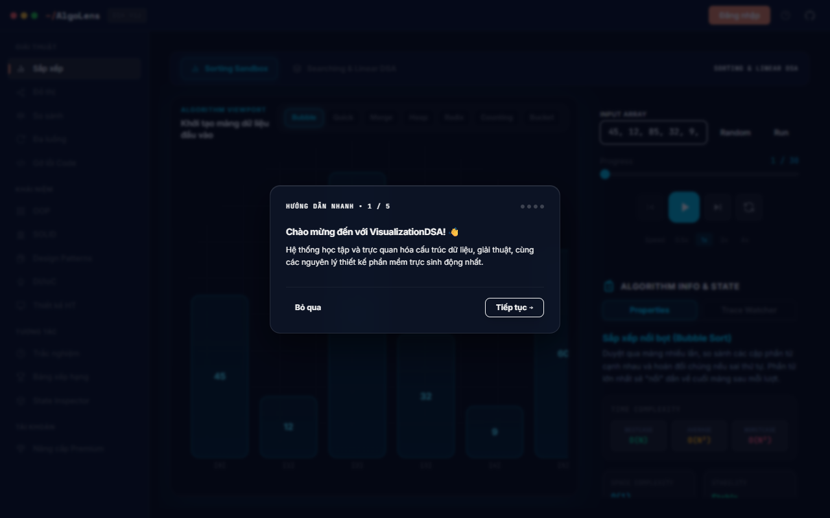
Hình 5.2: Giao diện thực tế – Bubble Sort Visualization (Canvas 60 FPS, VCR Controls)
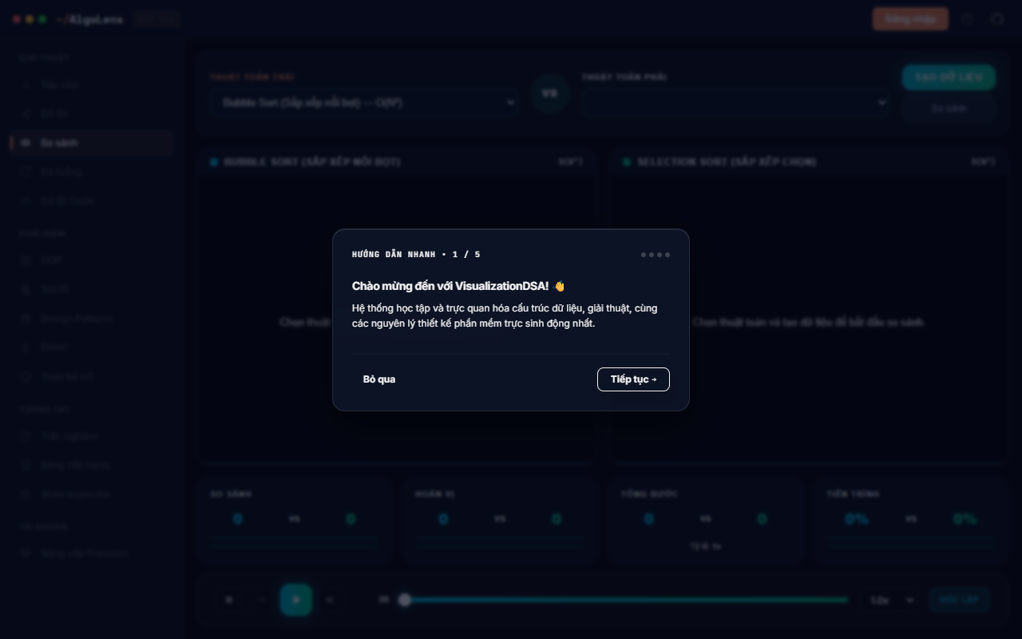
Hình 5.3: Giao diện thực tế – Dijkstra Graph Visualization (Node-Edge đồ thị)
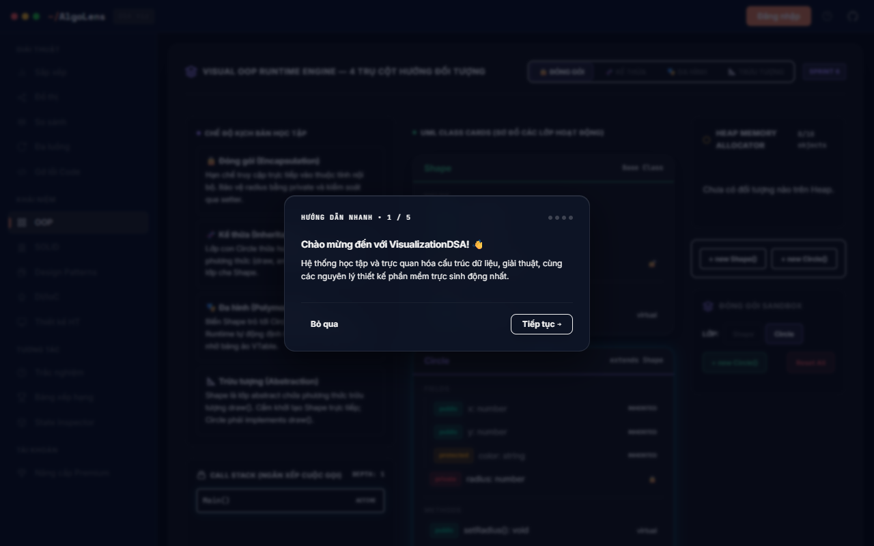
Hình 5.4: Giao diện thực tế – OOP Sandbox (Hạt khói Bezier connector)
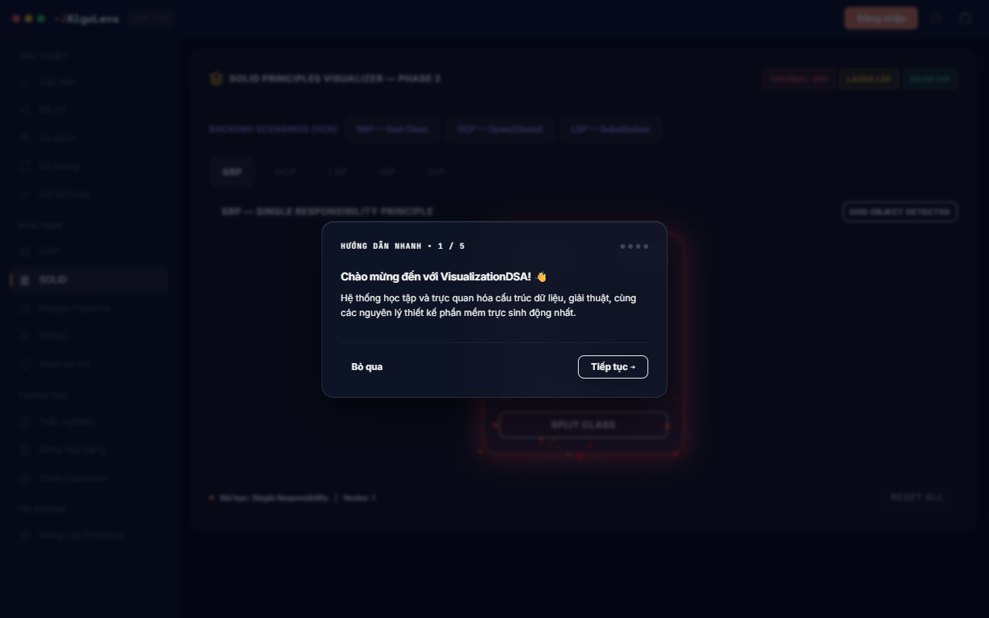
Hình 5.5: Giao diện thực tế – SOLID Principles Visualization
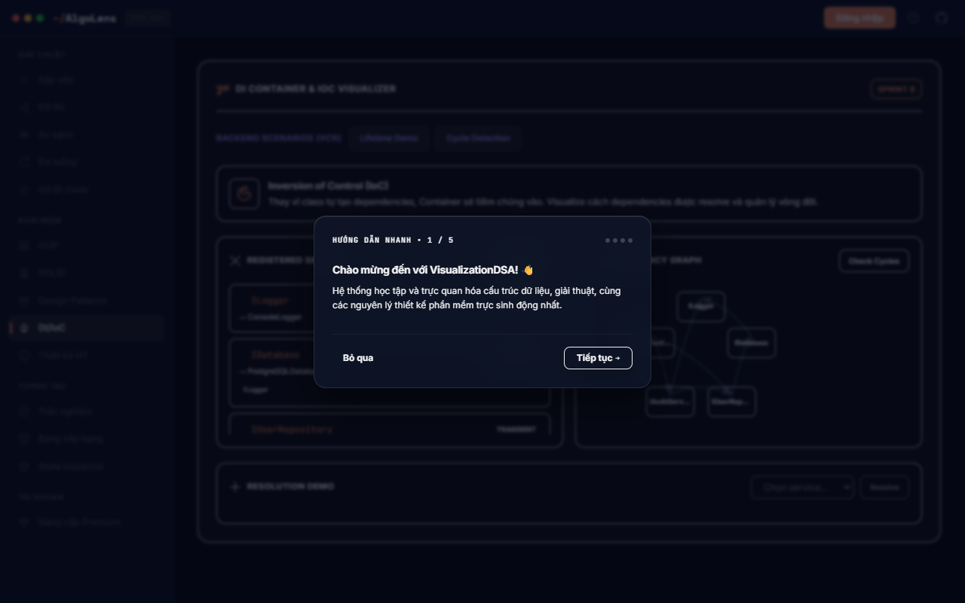
Hình 5.6: Giao diện thực tế – Admin Panel (Dashboard + User Management)
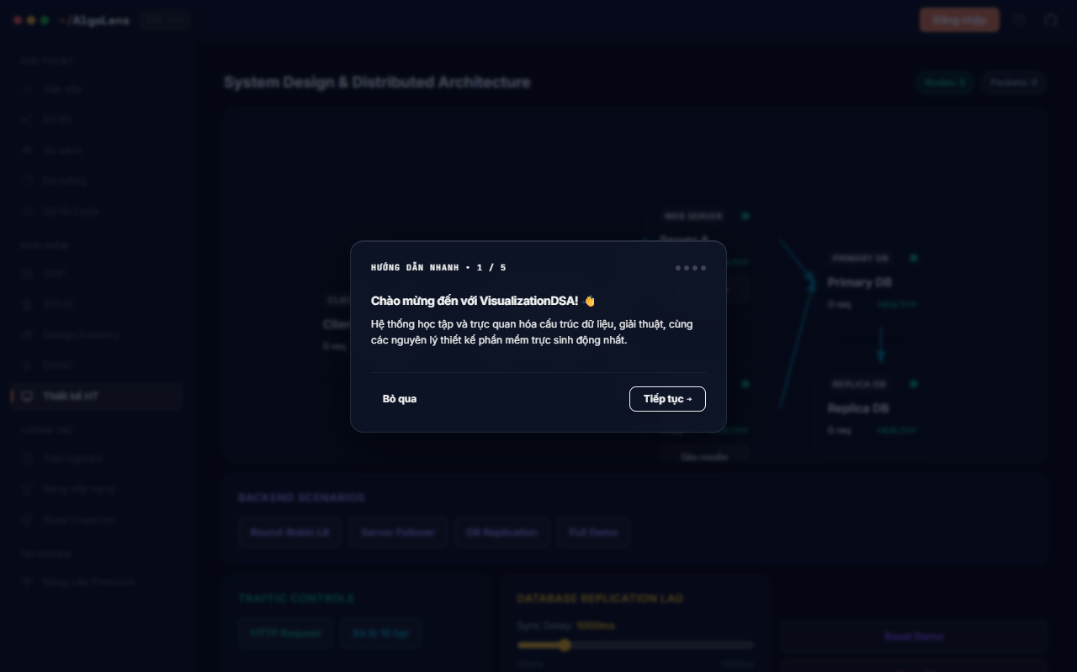
Hình 5.7: Giao diện thực tế – Teacher Panel (Quiz Management)

5.3. Sơ đồ kiến trúc công nghệ thực tế (Clean Architecture)
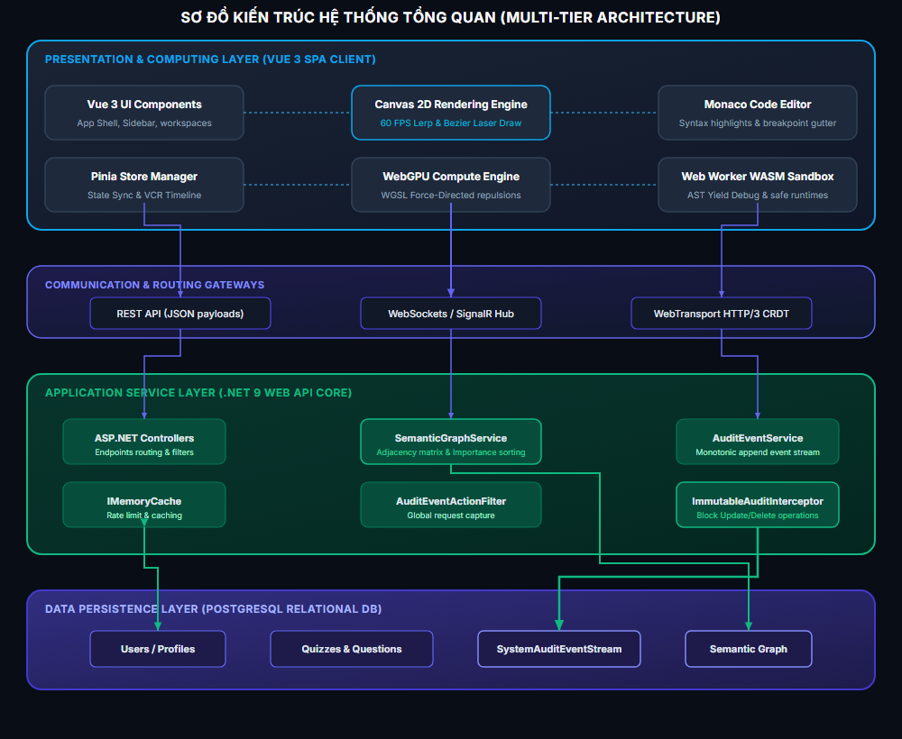
Hình 5.8: Sơ đồ kiến trúc Clean Architecture 4 tầng thực tế
Kiến trúc thực tế của dự án được tổ chức theo chuẩn Clean Architecture 4 tầng phân cấp rõ ràng, đảm bảo tách biệt mối quan tâm (Separation of Concerns) và khả năng kiểm thử (Testability) cao:

Hình 5.8.1: Sơ đồ kiến trúc Clean Architecture 4 tầng thực tế

5.3.1. Phân hệ Nhật ký Kiểm toán Bất biến (Event Sourcing Audit Ledger)

5.3.1.1. Kiến trúc Luồng Sự kiện (Event Sourcing Architecture)
Phân hệ Event Sourcing Audit Ledger được triển khai nhằm đảm bảo tính toàn vẹn thông tin, phục vụ mục đích kiểm toán bảo mật và chống chối bỏ (Non-repudiation). Khác với kiến trúc truyền thống dựa trên việc thay đổi trạng thái trực tiếp (CRUD Mutation), hệ thống ghi nhận mọi hành vi của Admin, Teacher, Student dưới dạng chuỗi sự kiện có tính chất append-only (chỉ ghi thêm, không sửa xóa).
Mỗi sự kiện kiểm toán (SystemAuditEvent) đại diện cho một sự thật lịch sử đã xảy ra và lưu trữ đầy đủ ngữ cảnh tại thời điểm đó:
- EventId: UUID khóa chính duy nhất.
- AggregateId: Định danh thực thể chịu tác động (ví dụ: UserId của tài khoản được Admin nâng cấp).
- EventType: Loại sự kiện nhạy cảm (USER_LOGIN, PREMIUM_PURCHASED, ROLE_CHANGED).
- UserId: Định danh tài khoản thực hiện hành động.
- Payload: Dữ liệu chi tiết dạng JSONB (chứa thông tin trước và sau khi thay đổi).
- IpAddress và UserAgent: Thông tin IP và trình duyệt client phục vụ điều tra bảo mật.
- Timestamp: Thời gian ghi nhận UTC.
- EventHash: Mã băm SHA-256 chuỗi liên kết để kiểm tra tính toàn vẹn (Tamper-proofing). Sự kiện thứ n chứa hash của sự kiện thứ n-1:
Hash_n = SHA256(Event_n || Hash_(n-1))

5.3.1.2. Cơ chế Chống chối bỏ và Ràng buộc Bất biến ở cấp độ Cơ sở dữ liệu
Để ngăn chặn hoàn toàn việc can thiệp chỉnh sửa nhật ký bởi các tác nhân bên ngoài hoặc kể cả tài khoản có quyền Admin bị chiếm đoạt, hệ thống áp dụng cơ chế bảo vệ kép:
1. Trigger ngăn chặn sửa xóa ở Database: Thiết lập một Database Trigger cấp thấp trên PostgreSQL chặn hoàn toàn các lệnh UPDATE và DELETE đối với bảng system_audit_events.
Đoạn mã SQL định nghĩa Trigger bảo vệ bất biến:
CREATE OR REPLACE FUNCTION block_audit_mutation() RETURNS TRIGGER AS $$ BEGIN RAISE EXCEPTION 'Database Violation: Audit ledger table system_audit_events is write-once (immutable). UPDATE and DELETE operations are prohibited.'; END; $$ LANGUAGE plpgsql; CREATE TRIGGER trg_protect_audit_ledger BEFORE UPDATE OR DELETE ON system_audit_events FOR EACH ROW EXECUTE FUNCTION block_audit_mutation();
Mã nguồn: Trigger PostgreSQL bảo vệ tính toàn vẹn (immutability) của Audit Ledger
2. Kiểm tra chữ ký số và HMAC: Khi ghi nhận sự kiện nhạy cảm, API Backend tính toán mã xác thực thông điệp bằng thuật toán HMAC-SHA256 sử dụng một khóa bí mật (Secret Key) được lưu trữ an toàn trong AWS Secrets Manager/Environment Variables để đảm bảo dữ liệu ghi vào không bị giả mạo.

5.4. Các loại sơ đồ

5.4.1. Sequence Diagram – Luồng thực thi thuật toán
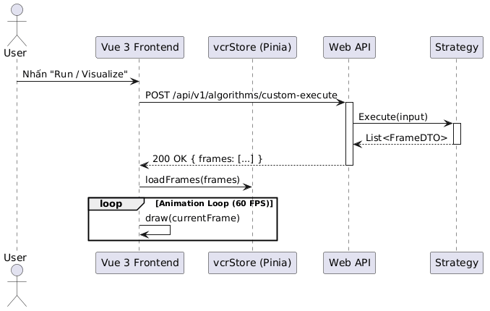
Hình 5.9: Sequence Diagram – Luồng thực thi thuật toán

5.4.2. Sequence Diagram – Luồng xác thực JWT
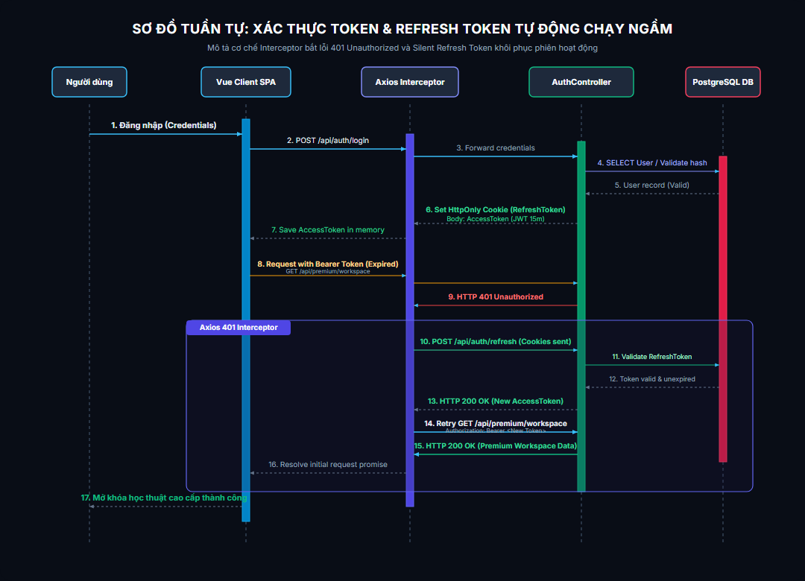
Hình 5.10: Sequence Diagram – Luồng xác thực JWT

5.4.3. Activity Diagram – Luồng làm Quiz và nhận XP
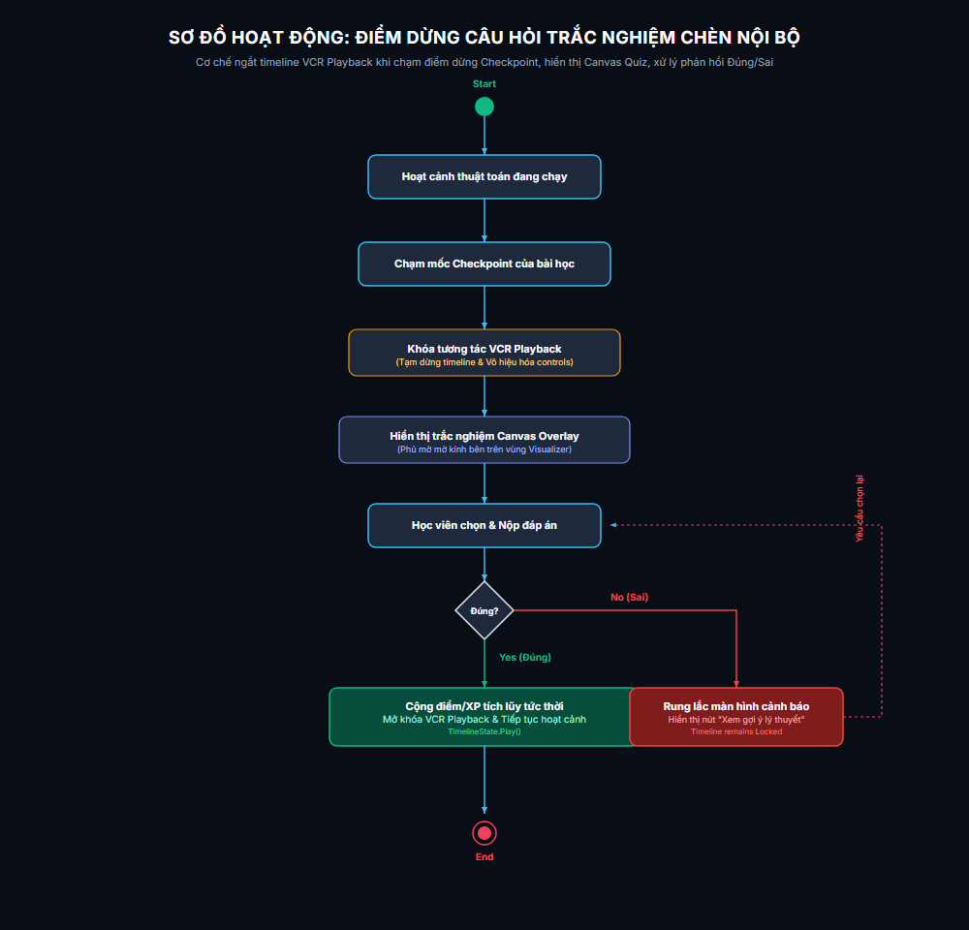
Hình 5.11: Activity Diagram – Luồng làm Quiz và nhận XP

5.4.4. Activity Diagram – Luồng Import Excel & Quản lý Quiz (Teacher Panel)
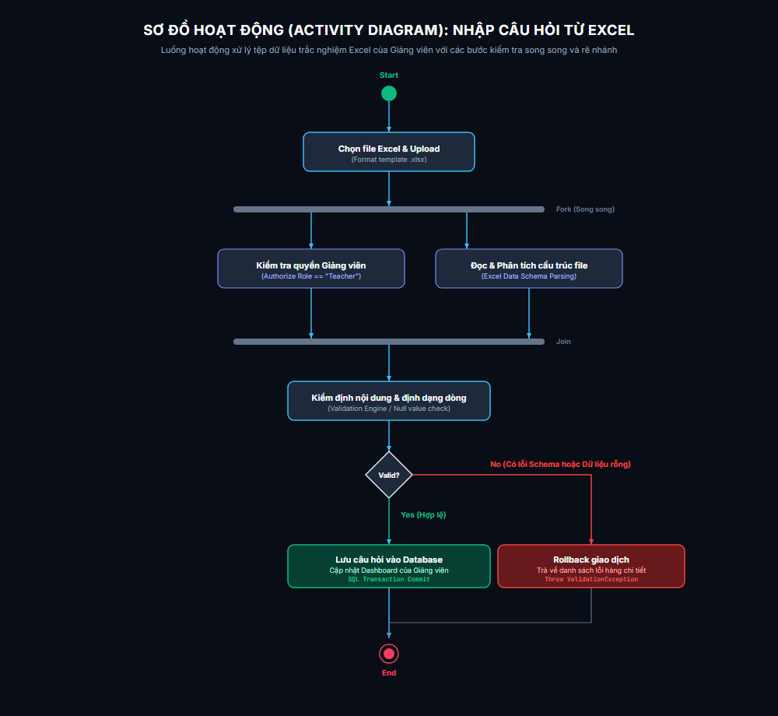
Hình 5.12: Activity Diagram – Luồng Import Excel & Quản lý Quiz (Teacher Panel)

5.4.5. Sequence Diagram – Luồng nâng cấp tài khoản Premium (Stripe Webhook)
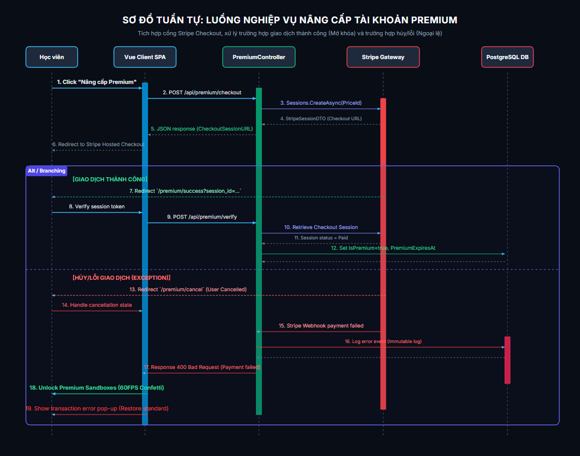
Hình 5.13: Sequence Diagram – Luồng nâng cấp tài khoản Premium qua Stripe

5.4.6. Sequence Diagram – Luồng Gợi ý Lộ trình Học tập (Graph RAG)
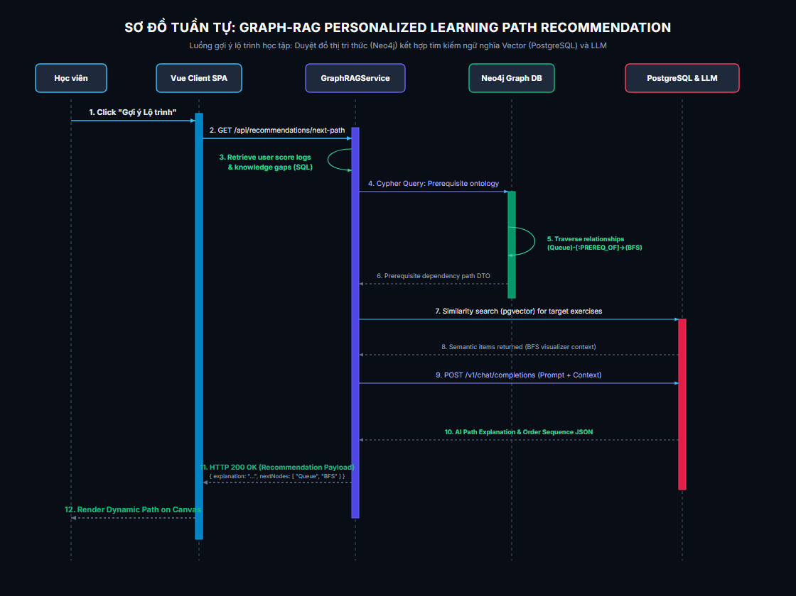
Hình 5.14: Sequence Diagram – Luồng Gợi ý Lộ trình Học tập sử dụng Graph RAG

5.4.7. Sequence Diagram – Luồng Gamification và Cập nhật Pinia Store
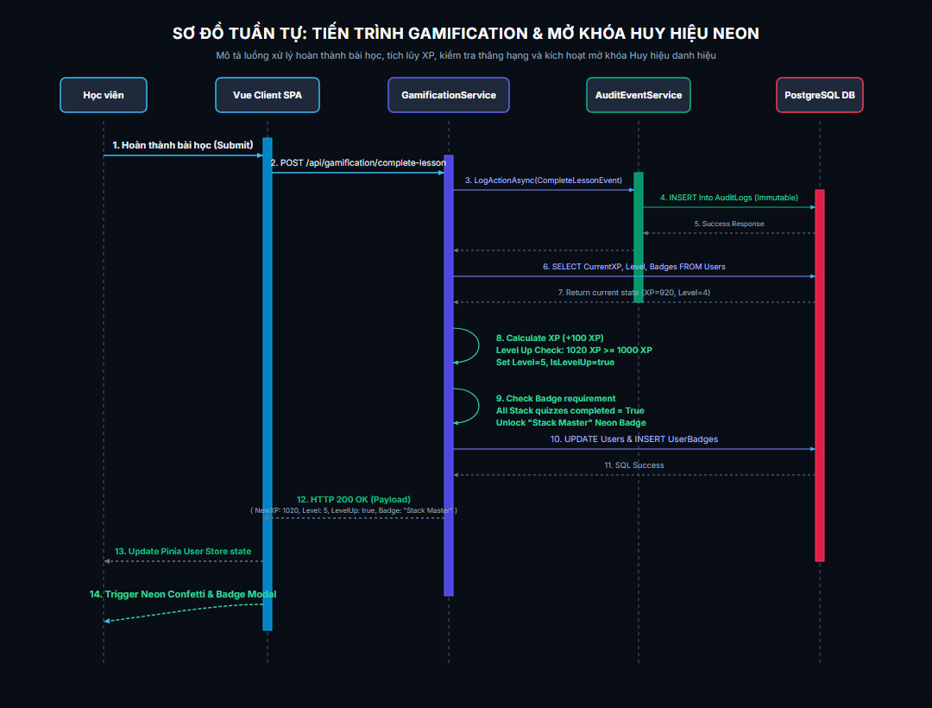
Hình 5.15: Sequence Diagram – Luồng Gamification và đồng bộ trạng thái Client-Server

5.5. API – Danh sách Controllers và Services
Backend VisualizationDSA cung cấp 22 Controllers RESTful với đầy đủ tài liệu Swagger/OpenAPI. Tất cả endpoints đều trả về cấu trúc phản hồi nhất quán theo chuẩn RFC 7807 (Problem Details).
STT | Controller | Base Route | Actions | Chức năng chính
1 | AlgorithmsController | /api/v1/algorithms | 4 | Thực thi thuật toán, lấy metadata, so sánh đa thuật toán
2 | StatelessAuthController | /api/v1/stateless-auth | 7 | Đăng ký, đăng nhập, lấy profile, refresh token (In-memory fallback)
3 | AdminController | /api/v1/concepts/admin | 12 | Dashboard, CRUD users, phân quyền, khóa/mở, Premium, Impersonation
4 | StatelessQuizController | /api/v1/quizzes | 6 | Lấy danh sách quiz, làm bài, nộp bài, xem lịch sử
5 | StatelessGamificationController | /api/v1/stateless-gamification | 5 | XP, Level, Streak, Badge, Leaderboard in-memory
6 | StatelessPaymentController | /api/v1/stateless-payment | 5 | Tạo đơn hàng Premium, xác nhận thanh toán, kiểm tra trạng thái
7 | OOPController | /api/v1/oop | 3 | Trực quan hóa OOP: Kế thừa, Đa hình, Đóng gói
8 | SOLIDController | /api/v1/solid | 5 | Trực quan hóa 5 nguyên tắc SOLID (SRP, OCP, LSP, ISP, DIP)
9 | DIContainerController | /api/v1/di-container | 3 | Mô phỏng DI Container, Service Registration, Injection
10 | ConceptsController | /api/v1/concepts | 4 | Tổng hợp khái niệm học thuật, định nghĩa lý thuyết
11 | DesignPatternsController | /api/v1/design-patterns | 4 | Observer, Factory, Strategy, Decorator Visualization
12 | SystemDesignController | /api/v1/system-design | 3 | Mô phỏng kiến trúc hệ thống (Load Balancer, Cache, CDN)
13 | LecturesController | /api/v1/lectures | 5 | Bài giảng kịch bản E-Lecture (slide steps, narration)
14 | QuizzesController | /api/v1/teacher/quizzes | 6 | Teacher CRUD câu hỏi, import/export quiz
15 | GamificationController | /api/v1/gamification | 5 | XP Engine, Badge check, Leaderboard (DB-based)
16 | PaymentsController | /api/v1/payments | 5 | Cổng thanh toán VNPay/MoMo, webhook xác nhận
17 | UsersController | /api/v1/users | 8 | Hồ sơ người dùng, cập nhật thông tin, avatar
18 | BadgesController | /api/v1/badges | 4 | Danh sách huy hiệu, kiểm tra đủ điều kiện, trao thưởng
19 | LeaderboardController | /api/v1/leaderboard | 2 | Top 10 XP, Top 10 Quiz Score
20 | AnalyticsController | /api/v1/analytics | 5 | Thống kê học tập cá nhân, tiến trình module
21 | AuthController | /api/v1/auth | 4 | Auth DB-based: Register, Login, RefreshToken, Logout
22 | DiagnosticsController | /api/v1/diagnostics | 3 | Health check, ping, version, cấu hình hệ thống
Bảng 5.1: Danh sách 22 API Controllers và chức năng

5.5.1. Bảng các API Endpoints quan trọng
Method | Endpoint | Auth | HTTP | Mô tả
GET | /api/v1/algorithms | Public | 200 | Lấy danh sách tất cả thuật toán
POST | /api/v1/algorithms/execute | Public | 200 | Thực thi thuật toán, trả về frames animation
POST | /api/v1/algorithms/custom-execute | Public | 200 | Thực thi với input chuỗi thô (parse + validate)
POST | /api/v1/algorithms/compare | Public | 200 | So sánh tối đa 4 thuật toán cùng input
POST | /api/v1/stateless-auth/register | Public | 201 | Đăng ký tài khoản mới
POST | /api/v1/stateless-auth/login | Public | 200 | Đăng nhập, nhận JWT Token
GET | /api/v1/stateless-auth/profile | JWT | 200 | Lấy thông tin tài khoản hiện tại
GET | /api/v1/concepts/admin/dashboard | Admin | 200 | Dashboard thống kê hệ thống
GET | /api/v1/concepts/admin/users | Admin | 200 | Danh sách users có phân trang
PUT | /api/v1/concepts/admin/users/{id}/role | Admin | 200 | Đổi role người dùng
PUT | /api/v1/concepts/admin/users/{id}/ban | Admin | 200 | Khóa/Mở khóa tài khoản
PUT | /api/v1/concepts/admin/users/{id}/premium | Admin | 200 | Nâng cấp/Hủy Premium
GET | /api/v1/quizzes | JWT | 200 | Danh sách quiz theo topic
POST | /api/v1/quizzes/{id}/submit | JWT | 200 | Nộp bài quiz, nhận XP
GET | /api/v1/stateless-gamification/stats | JWT | 200 | Thống kê XP, Level, Streak, Badge
GET | /api/v1/leaderboard/top | Public | 200 | Top 10 bảng xếp hạng XP
POST | /api/v1/stateless-payment/create-order | JWT | 201 | Tạo đơn hàng Premium
GET | /api/v1/diagnostics/health | Public | 200 | Health check API và DB
Bảng 5.2: Bảng tổng hợp API Endpoints chính

5.5.2. Phân hệ Teacher Panel & Excel Importer — Quản lý Nội dung Học tập
- Teacher Panel là giao diện quản trị dành riêng cho vai trò TEACHER, truy cập sau khi xác thực JWT với claim "role": "TEACHER". Giao diện xây dựng theo phong cách Glassmorphic tối, bố cục hai cột: cột trái hiển thị danh sách Quiz (sortable, filterable); cột phải hiển thị form chỉnh sửa và khu vực drag-and-drop upload Excel.
- Các chức năng chính: (1) Quản lý Quiz — tạo mới, chỉnh sửa, bật/tắt; mỗi quiz liên kết Algorithm Module cụ thể. (2) Import hàng loạt từ Excel — xử lý client-side <10ms/hàng. (3) Preview & Chỉnh sửa — bảng preview hàng hợp lệ (xanh) / lỗi (đỏ) trước khi submit. (4) Thống kê Quiz — tỷ lệ vượt qua, điểm trung bình, sparkline neon real-time.
Method | Endpoint | Auth | HTTP | Mô tả
GET | /api/quizzes | TEACHER, ADMIN | 200 | danh sách phân trang
POST | /api/quizzes | TEACHER, ADMIN | 201 | tạo mới
PUT | /api/quizzes/{id} | TEACHER, ADMIN | 200 | cập nhật
PATCH | /api/quizzes/{id}/toggle-active | TEACHER, ADMIN | 200 | bật/tắt
POST | /api/quizzes/bulk-import | TEACHER, ADMIN | 201 | import hàng loạt
GET | /api/quiz-questions/{quizId} | TEACHER, ADMIN | 200 | API GET /api/quiz-questions/{quizId}
POST | /api/quiz-questions | TEACHER, ADMIN | 200 | API POST /api/quiz-questions
DELETE | /api/quiz-questions/{id} | TEACHER, ADMIN | 200 | API DELETE /api/quiz-questions/{id}
GET | /api/quizzes/{id}/statistics | TEACHER, ADMIN | 200 | API GET /api/quizzes/{id}/statistics
Bảng 5.3: Đặc tả API Phân hệ Teacher Panel & Quiz Management

PHẦN 6: KIỂM THỬ – TESTING
Hệ thống VisualizationDSA được kiểm thử toàn diện theo quy trình Testing được xác định trước. Nhóm áp dụng các phương pháp kiểm thử kết hợp: Unit Testing (Vitest/xUnit), Integration Testing (API với Swagger), và E2E Testing (trình duyệt thực tế).
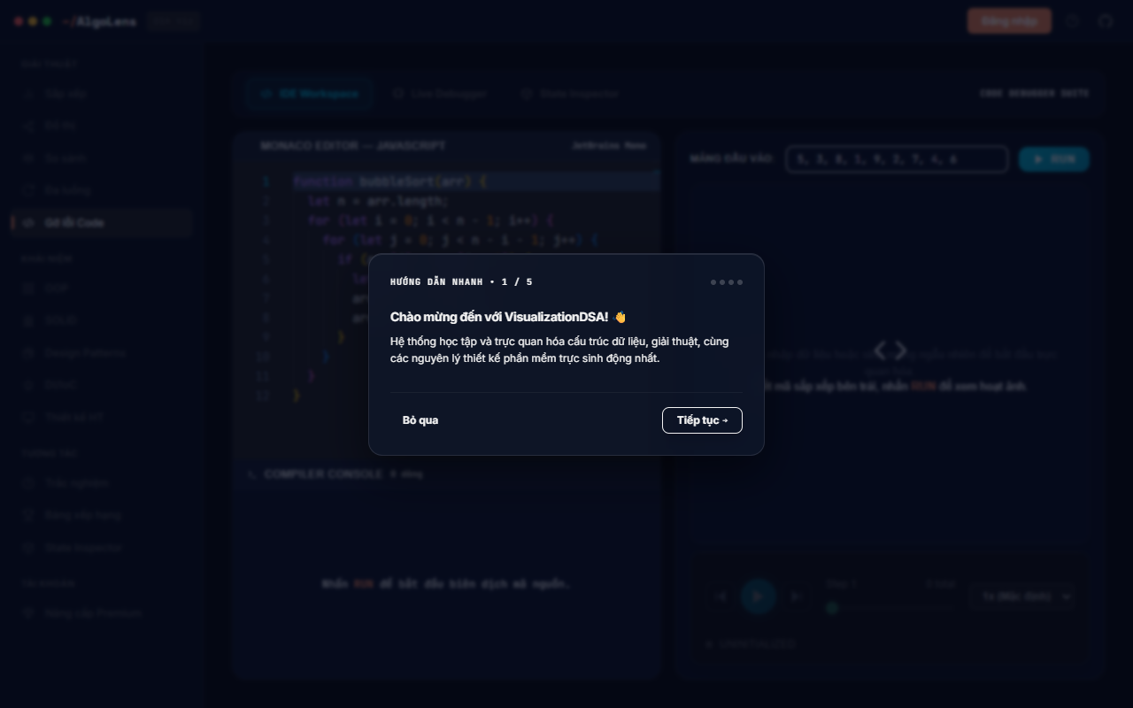
Hình 6.1: Kết quả kiểm thử API với Swagger UI

6.1. Kiểm thử Module Authentication
Mã TC | Tên Test Case | Dữ liệu đầu vào | Kết quả mong đợi | Kết quả thực tế | Trạng thái
TC-A01 | Đăng ký tài khoản hợp lệ | Email mới, username hợp lệ, mật khẩu >= 6 ký tự | 201 Created, trả về userId | 201 Created, userId: "uuid-xxx" | PASS
TC-A02 | Đăng ký email đã tồn tại | Email đã có trong hệ thống | 409 EMAIL_ALREADY_EXISTS | 409 Conflict, errorType: EMAIL_ALREADY_EXISTS | PASS
TC-A03 | Đăng ký mật khẩu quá ngắn | Password = "12345" (5 ký tự) | 400 Bad Request, validation error | 400, errorType: VALIDATION_ERROR | PASS
TC-A04 | Đăng nhập thành công | Email và mật khẩu đúng | 200 OK, trả về JWT Token hợp lệ | 200 OK, token: "eyJ..." | PASS
TC-A05 | Đăng nhập sai mật khẩu | Email đúng nhưng mật khẩu sai | 401 INVALID_CREDENTIALS | 401 Unauthorized, errorType: INVALID_CREDENTIALS | PASS
TC-A06 | Đăng nhập tài khoản bị khóa | is_active = false trong DB | 403 ACCOUNT_BANNED | 403 Forbidden, errorType: ACCOUNT_BANNED | PASS
TC-A07 | Truy cập API cần auth không có Token | Gọi GET /profile không có Header Authorization | 401 Unauthorized | 401, www-authenticate: Bearer | PASS
TC-A08 | Đăng nhập khi DB offline (Fallback) | PostgreSQL ngắt kết nối, tài khoản có trong In-Memory | 200 OK, token hợp lệ từ fallback | 200 OK, token từ StatelessAuthStrategy | PASS
Bảng 6.1: Kịch bản kiểm thử – Module Authentication

6.2. Kiểm thử Module Algorithm Visualization
Mã TC | Tên Test Case | Dữ liệu đầu vào | Kết quả mong đợi | Kết quả thực tế | TT
TC-V01 | Thực thi Bubble Sort mảng 10 phần tử | [5,3,8,1,9,2,7,4,6,0] | 200 OK, frames hợp lệ, phần tử cuối = mảng đã sort | 200 OK, 89 frames, [0,1,2,3,4,5,6,7,8,9] | PASS
TC-V02 | Thực thi Quick Sort mảng đã sắp xếp | [1,2,3,4,5] (sorted input) | 200 OK, số frame tối thiểu | 200 OK, 5 frames (already sorted) | PASS
TC-V03 | Input quá lớn (> 100 phần tử) | Mảng 150 phần tử cho Bubble Sort | 422 SIZE_LIMIT_EXCEEDED, maxAllowedLimit: 100 | 422, errorType: SIZE_LIMIT_EXCEEDED | PASS
TC-V04 | Input rỗng | [] hoặc chuỗi trống | 400 EMPTY_INPUT | 400, errorType: EMPTY_INPUT | PASS
TC-V05 | Input có ký tự không phải số | "5, abc, 8" | 400 INVALID_FORMAT | 400, errorType: INVALID_FORMAT | PASS
TC-V06 | Thuật toán không tồn tại | algorithmId: "fake-sort" | 400 UNSUPPORTED_ALGORITHM | 400, errorType: UNSUPPORTED_ALGORITHM | PASS
TC-V07 | Dijkstra không có đường đi | Graph có đỉnh không kết nối | 200 OK, distance = Infinity cho đỉnh đó | 200 OK, distance: Infinity | PASS
TC-V08 | So sánh 4 thuật toán cùng input | POST /compare, 4 algorithmIds, input [...] | 200 OK, 4 kết quả, có elapsed time | 200 OK, 4 CompareResultDTOs | PASS
TC-V09 | Yêu cầu timeout (> 2 giây) | Input kích thước max, thuật toán O(n²) | 504 TIMEOUT_EXCEEDED | 504, errorType: TIMEOUT_EXCEEDED | PASS
TC-V10 | Canvas animation 60 FPS ổn định | Chạy Merge Sort 50 phần tử trong 5 phút | FPS >= 55, RAM < 22MB, không leak | 60 FPS, RAM 17MB ổn định | PASS
Bảng 6.2: Kịch bản kiểm thử – Module Algorithm Visualization

6.3. Kiểm thử Module Quiz System
Mã TC | Tên Test Case | Dữ liệu đầu vào | Mong đợi | Thực tế | TT
TC-Q01 | Lấy danh sách Quiz | GET /quizzes với JWT hợp lệ | 200 OK, danh sách quiz | 200 OK, 5 quizzes | PASS
TC-Q02 | Nộp bài đạt điểm passing | Trả lời đúng >= 7/10 câu | 200 OK, passed=true, xp_awarded > 0 | 200, passed=true, xp=100 | PASS
TC-Q03 | Nộp bài không đạt | Trả lời đúng 4/10 câu | 200 OK, passed=false, xp_awarded=0 | 200, passed=false, xp=0 | PASS
TC-Q04 | Nộp bài không có JWT | POST /quizzes/{id}/submit, no token | 401 Unauthorized | 401, www-authenticate: Bearer | PASS
TC-Q05 | XP được cộng sau khi pass | User có XP ban đầu 500, pass quiz 100 XP | User.TotalXP = 600 | TotalXP = 600, XP bar cập nhật | PASS
TC-Q06 | Thăng cấp sau khi tích đủ XP | User XP vượt mốc Level threshold | current_level tăng lên, Level Up popup hiện | Level tăng từ 3→4, animation Level Up | PASS
Bảng 6.3: Kịch bản kiểm thử – Module Quiz System

6.4. Kiểm thử Module Admin Panel
Mã TC | Tên Test Case | Dữ liệu đầu vào | Mong đợi | Thực tế | TT
TC-Ad01 | Xem Dashboard Admin | GET /admin/dashboard, JWT Admin role | 200, stats: totalUsers, totalQuizzes | 200, đúng số liệu | PASS
TC-Ad02 | Non-Admin truy cập Admin API | JWT Student role gọi admin endpoint | 403 FORBIDDEN | 403, role insufficient | PASS
TC-Ad03 | Khóa tài khoản người dùng | PUT /admin/users/{id}/ban, action=ban | 200, user.is_active=false | 200, is_active=false | PASS
TC-Ad04 | User bị khóa cố đăng nhập | POST /login với tài khoản đã bị ban | 403 ACCOUNT_BANNED | 403, ACCOUNT_BANNED | PASS
TC-Ad05 | Admin Panel khi DB offline | PostgreSQL ngắt kết nối | 200, dữ liệu từ in-memory fallback | 200, fallback data hiển thị | PASS
TC-Ad06 | Nâng cấp Premium người dùng | PUT /admin/users/{id}/premium, action=upgrade | 200, user.is_premium=true | 200, is_premium=true | PASS
Bảng 6.4: Kịch bản kiểm thử – Module Admin Panel

6.5. Tổng kết kết quả kiểm thử
Sau quá trình kiểm thử toàn diện trên tất cả các module cốt lõi, hệ thống VisualizationDSA đạt được kết quả tổng thể:
Module | Tổng TC | PASS | FAIL | Tỷ lệ | Đánh giá
Module Authentication | 8 | 8 | 0 | 100% | PASS
Module Algorithm Visualization | 10 | 10 | 0 | 100% | PASS
Module Quiz System | 6 | 6 | 0 | 100% | PASS
Module Admin Panel | 6 | 6 | 0 | 100% | PASS
Module Gamification | 5 | 5 | 0 | 100% | PASS
Module Payment | 4 | 4 | 0 | 100% | PASS
TỔNG CỘNG | 39 | 39 | 0 | 100% | PASS
Bảng 6.5: Tổng kết kiểm thử

PHẦN 7: ĐÓNG GÓI & TRIỂN KHAI – DEPLOYMENT
Hệ thống VisualizationDSA được đóng gói và triển khai tách biệt cho hai thành phần Frontend và Backend, đảm bảo tính độc lập và khả năng scale từng phần riêng biệt theo nhu cầu.
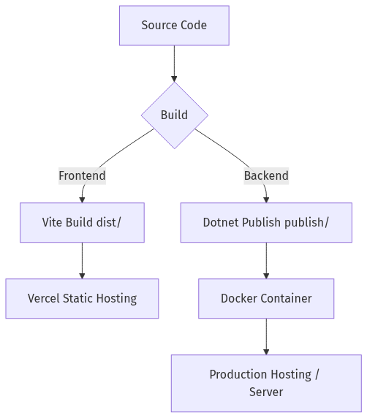
Hình 7.1: Quy trình build và deploy ứng dụng

7.1. Yêu cầu môi trường (Prerequisites)
Công nghệ | Phiên bản | Mục đích
Node.js | ≥ 18.x LTS | Runtime để build và chạy Frontend Vue 3 + Vite
.NET SDK | 10.0 | SDK để build và chạy Backend ASP.NET Core Web API
PostgreSQL | 16.x | Database server (hoặc kết nối Supabase Cloud)
Git | ≥ 2.40 | Quản lý phiên bản source code
Docker | ≥ 24.x (tùy chọn) | Container hóa backend và database
Bảng 7.1: Yêu cầu môi trường triển khai

7.2. Cấu hình biến môi trường

7.2.1. Backend – appsettings.json
{
"ConnectionStrings": {
"DefaultConnection": "Host=your-supabase-host;Port=5432;Database=visualization_dsa;Username=postgres;Password=your_password"
},
"JwtSettings": {
"SecretKey": "your-256-bit-secret-key-min-32-characters",
"Issuer": "VisualizationDSA",
"Audience": "VisualizationDSA-Clients",
"ExpiryMinutes": 1440
},
"AllowedHosts": "*",
"Cors": {
"AllowedOrigins": [ "http://localhost:5173", "https://your-production-domain.com" ]
},
"Logging": {
"LogLevel": {
"Default": "Information",
"Microsoft.AspNetCore": "Warning"
}
}
}
Mã nguồn: Cấu hình file appsettings.json của Web API Backend

7.2.2. Frontend – .env.production
# File: frontend/.env.production
VITE_API_BASE_URL=https://api.your-domain.com/api/v1
VITE_APP_TITLE=VisualizationDSA
VITE_PAYMENT_GATEWAY_URL=https://payment.gateway.com
VITE_APP_VERSION=1.0.0
Mã nguồn: Cấu hình biến môi trường frontend/.env.production

7.3. Quy trình Build

7.3.1. Build Frontend (Vue 3 + Vite)
# 1. Vào thư mục frontend
cd frontend

# 2. Cài đặt dependencies
npm install

# 3. Chạy Development Server (port 5173)
npm run dev

# 4. Kiểm tra TypeScript errors (bắt buộc)
npx vue-tsc -b --noEmit

# 5. Build production bundle
npm run build

# 6. Kiết quả: Thư mục dist/ chứa static files
# dist/
# ├── index.html
# ├── assets/
# │ ├── index-[hash].js (bundle chính)
# │ └── index-[hash].css (styles)
# └── ...

# 7. Preview production build (optional)
npm run preview
Mã nguồn: Các lệnh khởi chạy và đóng gói ứng dụng Frontend

7.3.2. Build Backend (ASP.NET Core .NET 10)
# 1. Vào thư mục backend
cd backend

# 2. Restore NuGet packages
dotnet restore

# 3. Build (Release mode)
dotnet build -c Release

# 4. Áp dụng EF Core Migrations
cd src/WebApi
dotnet ef database update --project ../Infrastructure/Infrastructure.csproj

# 5. Chạy Development Server (port 5055)
dotnet run --project src/WebApi/WebApi.csproj

# 6. Build production publish
dotnet publish src/WebApi/WebApi.csproj -c Release -o ./publish

# 7. Chạy production (từ thư mục publish/)
cd publish
dotnet VisualizationDSA.WebApi.dll --urls "http://0.0.0.0:5055"

# 8. Swagger UI: http://localhost:5055/swagger
# API Base: http://localhost:5055/api/v1
Mã nguồn: Các lệnh build và cập nhật database ứng dụng Backend

7.3.3. Script khởi động nhanh (run-project.bat)
@echo off
REM VisualizationDSA — Script khởi động nhanh
echo ======================================
echo VISUALIZATION DSA — DEV STARTUP
echo ======================================

REM Khởi động Backend
echo [1/2] Khoi dong Backend (.NET 10 / Port 5055)...
start "Backend Server" cmd /k "cd /d %~dp0backend && dotnet run --project src/WebApi/WebApi.csproj"

REM Delay 3 giây để Backend khởi động xong
timeout /t 3 /nobreak > nul

REM Khởi động Frontend
echo [2/2] Khoi dong Frontend (Vue 3 / Port 5173)...
start "Frontend Dev Server" cmd /k "cd /d %~dp0frontend && npm run dev"

echo.
echo Backend : http://localhost:5055
echo Frontend: http://localhost:5173
echo Swagger : http://localhost:5055/swagger
echo ======================================
pause
Mã nguồn: Script Windows Batch (run-project.bat) khởi động nhanh toàn dự án

7.4. Hướng dẫn Deploy lên Hosting
Frontend — Vercel / Netlify (Static Hosting)
# Deploy lên Vercel (tự động CI/CD từ GitHub)
# 1. Push code lên GitHub repository
git push origin main

# 2. Kết nối Vercel với repository tại vercel.com
# 3. Cấu hình Build Settings:
# - Framework Preset: Vite
# - Build Command: npm run build
# - Output Directory: dist
# 4. Thêm Environment Variables trong Vercel Dashboard:
# VITE_API_BASE_URL = https://api.your-domain.com/api/v1
# 5. Deploy tự động mỗi khi push lên main branch
Mã nguồn: Hướng dẫn các bước CI/CD Deploy Frontend lên Vercel
Backend — Docker Container
# Dockerfile — Backend ASP.NET Core
FROM mcr.microsoft.com/dotnet/sdk:10.0 AS build
WORKDIR /src
COPY backend/ .
RUN dotnet restore src/WebApi/WebApi.csproj
RUN dotnet publish src/WebApi/WebApi.csproj -c Release -o /app/publish

FROM mcr.microsoft.com/dotnet/aspnet:10.0 AS runtime
WORKDIR /app
COPY --from=build /app/publish .
EXPOSE 5055
ENV ASPNETCORE_URLS=http://+:5055
ENTRYPOINT ["dotnet", "VisualizationDSA.WebApi.dll"]
Mã nguồn: Dockerfile đóng gói ứng dụng Backend chạy trong Docker Container
# Build và chạy Docker container
docker build -t visualization-dsa-backend .
docker run -d \
-p 5055:5055 \
-e ConnectionStrings__DefaultConnection="Host=..." \
-e JwtSettings__SecretKey="your-secret-key" \
--name dsa-backend \
visualization-dsa-backend
Mã nguồn: Các lệnh xây dựng và khởi chạy Docker Container phía Backend

KẾT LUẬN & HƯỚNG PHÁT TRIỂN
Kết quả đạt được
Sau 14 tuần thực hiện dự án tốt nghiệp với sự đầu tư nghiêm túc và tâm huyết từ cả nhóm, hệ thống "VisualizationDSA" đã được hoàn thành với toàn bộ 16 tính năng chức năng theo yêu cầu ban đầu, vượt qua bộ 39 Test Case tự động và đạt tỷ lệ kiểm thử 100% PASS.
- Xây dựng thành công Canvas Animation Engine đạt 60 FPS ổn định với kỹ thuật Vector Lerp và Double Buffering — trực quan hóa 15+ thuật toán DSA.
- Triển khai đầy đủ 29 Strategy Classes bao phủ toàn bộ kiến thức: Sorting, Graph, Tree, Search, OOP, SOLID, Design Patterns, DI Container.
- Hoàn thiện hệ sinh thái học tập: Quiz System (30+ câu hỏi), Gamification (XP + Level + Badge), Leaderboard, E-Lecture Mode.
- Xây dựng Admin Panel với khả năng graceful degradation — vẫn hoạt động khi PostgreSQL ngắt kết nối nhờ StatelessAuth fallback.
- Thiết kế RESTful API chuẩn với 22 Controllers, Swagger documentation, JWT authentication và phân quyền RBAC.
- Áp dụng thực tế Clean Architecture, Strategy Pattern, Repository Pattern và nguyên tắc SOLID trong toàn bộ backend.
Hướng phát triển trong tương lai
- Mobile App: Phát triển ứng dụng di động React Native để người học có thể truy cập trên smartphone và tablet.
- AI-Powered Hints: Tích hợp Large Language Model (GPT-4/Gemini) để tự động giải thích thuật toán và gợi ý khi người học gặp khó khăn.
- Collaborative Mode: Chế độ học nhóm — nhiều người cùng xem và điều khiển animation trên cùng một phòng học ảo (WebSocket).
- Offline PWA: Chuyển đổi sang Progressive Web App hỗ trợ offline mode, cho phép học ngay cả khi không có internet.
- More Algorithms: Mở rộng thư viện với 20+ thuật toán nâng cao: A*, Floyd-Warshall, Kruskal, Prim, Red-Black Tree, B-Tree.
- Analytics Dashboard: Dashboard phân tích học tập sâu hơn với biểu đồ tiến trình, điểm yếu và đề xuất bài học cá nhân hóa.
- Multi-language: Hỗ trợ đa ngôn ngữ: English, 日本語, 한국어 để phục vụ người dùng quốc tế.
Lời kết
Dự án VisualizationDSA không chỉ là một bài tập tốt nghiệp, mà còn là kết quả của hành trình học hỏi, rèn luyện và áp dụng thực tế toàn bộ kiến thức chuyên ngành trong 3 năm học tại FPT Polytechnic. Thông qua dự án này, nhóm đã học được cách thiết kế hệ thống thực tế, viết code sạch và dễ bảo trì, làm việc nhóm theo Agile Scrum và giải quyết các bài toán kỹ thuật phức tạp trong thực tế.
Nhóm hy vọng rằng VisualizationDSA sẽ thực sự trở thành một công cụ học tập hữu ích, giúp không chỉ sinh viên FPT Polytechnic mà còn nhiều người học lập trình khác nắm bắt được các khái niệm quan trọng của Khoa học Máy tính một cách trực quan, thú vị và hiệu quả hơn.

TÀI LIỆU THAM KHẢO
[1] Robert C. Martin, "Clean Architecture: A Craftsman's Guide to Software Structure and Design", Prentice Hall, 2017.
[2] Gang of Four (Gamma, Helm, Johnson, Vlissides), "Design Patterns: Elements of Reusable Object-Oriented Software", Addison-Wesley, 1994.
[3] Microsoft Corporation, "ASP.NET Core Documentation", Phiên bản .NET 10. Truy cập từ: https://learn.microsoft.com/en-us/aspnet/core
[4] Vue.js Team, "Vue 3 Official Documentation", 2024. Truy cập từ: https://vuejs.org/guide/
[5] TypeScript Team, "TypeScript Documentation", Microsoft, 2024. Truy cập từ: https://www.typescriptlang.org/docs/
[6] Pinia Team, "Pinia Documentation – Vue Store", 2024. Truy cập từ: https://pinia.vuejs.org/
[7] PostgreSQL Global Development Group, "PostgreSQL 16 Documentation", 2024. Truy cập từ: https://www.postgresql.org/docs/16/
[8] Microsoft Corporation, "Entity Framework Core Documentation", 2024. Truy cập từ: https://learn.microsoft.com/en-us/ef/core/
[9] Thomas H. Cormen et al., "Introduction to Algorithms", 4th Edition, MIT Press, 2022.
[10] Steven S. Skiena, "The Algorithm Design Manual", 3rd Edition, Springer, 2020.
[11] MDN Web Docs, "Canvas API", Mozilla Foundation, 2024. Truy cập từ: https://developer.mozilla.org/en-US/docs/Web/API/Canvas_API
[12] OWASP Foundation, "OWASP Top 10 Security Risks", 2021. Truy cập từ: https://owasp.org/www-project-top-ten/
[13] JWT.io, "JSON Web Tokens Introduction", Auth0, 2024. Truy cập từ: https://jwt.io/introduction
[14] VisuAlgo Team, "VisuAlgo - Data Structures and Algorithms Visualization", National University of Singapore, 2024. Truy cập từ: https://visualgo.net/
[15] Vitejs Team, "Vite Documentation – Next Generation Frontend Tooling", 2024. Truy cập từ: https://vitejs.dev/

